Th

TRƯỜNG ĐẠI HỌC CÔNG NGHIỆP HÀ NỘI

**KHOA CÔNG NGHỆ THÔNG TIN**

------🙙🕮🙛-------



**ĐỒ ÁN TỐT NGHIỆP**

**NGÀNH CÔNG NGHỆ THÔNG TIN**

**ĐỀ TÀI: XÂY DỰNG WEBSITE BÁN GIÀY BẰNG ASP.NET MVC**

**GVHD:** *ThS. Phạm Thị Kim Phượng*

**Sinh viên:** Nguyễn Đăng Phi

**Mã sinh viên:**2020600686

Hà Nội - Năm 2024

# LỜI CẢM ƠN

Sau 4 năm học tập và rèn luyện tại Trường Đại học Công Nghiệp Hà Nội, đồ án tốt nghiệp này là một dấu ấn quan trọng đánh dấu việc em - một sinh viên đã hoàn thành nhiệm vụ của mình trên ghế giảng đường Đại học. Đầu tiên, với tình cảm sâu sắc, chân thành, cho phép em được bày tỏ lòng biết ơn sâu sắc đến Gia đình, các anh chị, bạn bè đã luôn động viên, khích lệ, tạo điều kiện giúp đỡ em trong suốt quá trình học tập và nghiên cứu đề tài.

Em cũng xin gửi tới các thầy các cô khoa Công Nghệ Thông Tin Trường Đại học Công Nghiệp Hà Nội lời chào trân trọng, lời chúc sức khỏe và lời cảm ơn sâu sắc. Với sự quan tâm, dạy dỗ, chỉ bảo tận tình chu đáo của thầy cô, đến nay em đã có thể hoàn thành đồ án tốt nghiệp, đề tài: “Xây dựng website bán giày bằng ASP.NET MVC”.

Đặc biệt em xin gửi lời cảm ơn chân thành đến cô TS. Phạm Thị Kim Phượng người đã tận tình giúp và hướng dẫn em hoàn thành đề tài đồ án.

Đồng thời, em xin bày tỏ lòng biết ơn đến lãnh đạo Trường Đại học Công Nghiệp Hà Nội, các Khoa, Phòng ban chức năng đã tạo điều kiện cho em được học tập tại nơi mà em yêu thích, cho em bước vào đời sống thực tế và áp dụng những kiến thức em đã học tại trường và môi trường làm việc mới của em. Qua quá trình học tập em đã tích lũy được rất nhiều kiến thức để chuẩn bị cho công việc sau này cũng như để phát triển thêm bản thân.

Trong quá trình hoàn thành đồ án tốt nghiệp không thể tránh khỏi thiếu sót, kính mong có sự góp ý từ thầy cô.

*Em xin chân thành cảm ơn!*

Nguyễn Đăng Phi

# MỤC LỤC

LỜI CẢM ƠN i

MỤC LỤC ii

MỞ ĐẦU vi

1. Tên đề tài vi

2. Lý do chọn đề tài vi

3. Mục tiêu của đề tài vii

4. Đối tượng và phạm vi vii

5. Kết quả mong muốn đạt được của đề tài viii

6. Cấu trúc của đề tài ix

Chương 1. KHẢO SÁT HỆ THỐNG 1

1.1 Giới thiệu chung về công ty/tổ chức 1

1.2 Hoạt động của hệ thống 3

1.3 Các yêu cầu chức năng 4

Chương 2 Phân tích hệ thống 6

2.1 Biểu đồ use case 6

2.1.1 Biểu đồ usecase tổng quát 6

2.1.2 Quan hệ giữa các Usecase 7

2.2 Mô tả chi tiết các use case 8

2.2.1 Mô tả use case **Xem tin tức** 9

2.2.2 Mô tả use case **Xem sản phẩm** 9

2.2.3 Mô tả use case **Tìm kiếm** 11

2.2.4 Mô tả use case **Đặt hàng** 12

2.2.5 Mô tả use case **Xem tình trạng đơn hàng** 13

2.2.6 Mô tả use case **Đăng ký** 14

2.2.7 Mô tả use case **Đăng nhập** 15

2.2.8 Mô tả use case **Bảo trì loại sản phẩm** 17

2.2.9 Mô tả use case **Bảo trì thương hiệu** 19

2.2.10 Mô tả use case **Bảo trì kích thước** 22

2.2.11 Mô tả use case **Bảo trì sản phẩm** 24

2.2.12 Mô tả use case **Bảo trì chi tiết sản phẩm** 26

2.2.13 Mô tả use case **Bảo trì khuyến mãi** 29

2.2.14 Mô tả use case **Bảo trì tin tức** 31

2.2.15 Mô tả use case **Quản lí đơn hàng** 34

2.2.16 Mô tả use case **Quản lí tài khoản** 36

2.3 Thiết kế cơ sở dữ liệu 38

2.3.1 Biểu đồ thực thể liên kết 38

2.3.2 Thiết kế bảng 39

2.3.3 Quan hệ các bảng 49

2.4 Phân tích các use case 50

2.4.1 Phân tích use case **< Xem tin tức >** 50

2.4.2 Phân tích use case **< Xem sản phẩm >** 51

2.4.3 Phân tích use case **< Tìm kiếm >** 53

2.4.4 Phân tích use case **< Đặt hàng>** 54

2.4.5 Phân tích use case **< Xem tình trạng đơn hàng >** 56

2.4.6 Phân tích use case **< Đăng ký>** 57

2.4.7 Phân tích use case **< Đăng nhập >** 59

2.4.8 Phân tích use case **< Bảo trì loại sản phẩm>** 61

2.4.9 Phân tích use case **< Bảo trì thương hiệu>** 63

2.4.10 Phân tích use case **< Bảo trì kích thước >** 65

2.4.11 Phân tích use case **< Bảo trì sản phẩm >** 67

2.4.12 Phân tích use case **< Bảo trì chi tiết sản phẩm >** 69

2.4.13 Phân tích use case **< Bảo trì khuyến mãi >** 71

2.4.14 Phân tích use case **< Bảo trì tin tức >** 73

2.4.15 Phân tích use case **< Quản lí tài khoản >** 75

2.4.16 Phân tích use case **< Quản lí đơn hàng>** 77

Chương 3. Thiết kế giao diện, cài đặt và kiểm thử 79

3.1 Thiết kế màn hình 79

3.1.1 Trang chủ 79

3.1.2 Xem sản phẩm 79

3.1.3 Xem chi tiết sản phẩm 80

3.1.4 Xem giỏ hàng 80

3.1.5 Đặt hàng 80

3.1.6 Xem tình trạng đơn hàng 81

3.1.7 Đăng ký 81

3.1.7 Đăng nhập 81

3.1.8 Quản lí danh mục 82

3.1.9 Bảo trì tin tức 82

3.1.10 Bảo trì thương hiệu 82

3.1.11 Bảo trì kích thước 83

3.1.12 Bảo trì thể loại sản phẩm 83

3.1.13 Bảo trì sản phẩm 83

3.1.14 Bảo trì chi tiết sản phẩm 84

3.1.15 Bảo trì khuyến mãi 84

3.1.16 Quản lí đơn hàng 84

3.1.17 Quản lí tài khoản 85

3.1.18 Thống kê 85

3.4 Kiểm thử 85

3.4.1 Kế hoạch kiểm thử 85

3.4.2 Kiểm thử chức năng 86

3.4.3 Kết quả kiểm thử 93

Chương 4. Tổng kết và đánh giá 94

4.1 Kết quả đạt được 94

4.2 Hướng phát triển 95

Tài liệu tham khảo 96

# MỞ ĐẦU

## 1. Tên đề tài

Đề tài “Xây dựng website bán giày bằng ASP.NET MVC”.

## 2. Lý do chọn đề tài

Website bán giày có rất nhiều ưu điểm trong thời buổi công nghệ hiện nay để nhằm phục phát triển công nghệ cũng như trong lĩnh vực kinh doanh hướng tới việc tạo ra môi trường mua bán dễ dàng cho người dùng, bao gồm:

Sự phát triển của ngành thương mại điện tử: Thương mại điện tử đang trở thành một phần quan trọng trong ngành bán lẻ. Việc mở một website bán giày có thể là cơ hội để khám phá và tham gia vào mô hình kinh doanh trực tuyến đang phát triển mạnh mẽ.

Tiềm năng thị trường: Giày dép là một trong những sản phẩm luôn có nhu cầu lớn trên thị trường. Việc tạo ra một website bán giày có thể mở ra cơ hội kinh doanh và tiếp cận một số lượng lớn khách hàng tiềm năng.

Độ phổ biến của giày dép: Giày dép là một mặt hàng thiết yếu trong cuộc sống hàng ngày của mọi người. Việc tạo ra một website chuyên về giày dép có thể thu hút sự quan tâm từ đối tượng khách hàng rộng rãi và đa dạng.

Tính đa dạng của sản phẩm: Thị trường giày dép có nhiều loại sản phẩm và phong cách khác nhau để lựa chọn. Việc tạo ra một website bán giày có thể giúp khách hàng dễ dàng tìm kiếm và mua sắm các mẫu giày phù hợp với sở thích và nhu cầu của họ.

Khả năng tùy chỉnh và tạo thương hiệu: Việc sở hữu một website bán giày cho phép bạn tùy chỉnh giao diện, thiết kế và truyền tải thông điệp thương hiệu của mình đến khách hàng. Bằng cách xây dựng một trang web chuyên nghiệp và hấp dẫn, bạn có thể tạo dựng một thương hiệu riêng và tạo sự tin tưởng cho khách hàng.

## 3. Mục tiêu của đề tài

Đề tài: “Xây dựng website bán giày bằng ASP.NET MVC” mong muốn đáp ứng được những mục tiêu:

Tạo ra một nền tảng trực tuyến chuyên về bán giày: Mục tiêu chính của đề tài này là xây dựng và phát triển một trang web bán giày chuyên nghiệp, cung cấp cho người dùng một trải nghiệm mua sắm thuận tiện và đáng tin cậy.

Cung cấp các sản phẩm giày đa dạng và chất lượng: Mục tiêu là đảm bảo rằng trang web cung cấp một loạt các sản phẩm giày đa dạng, từ các thương hiệu nổi tiếng đến các sản phẩm địa phương, đảm bảo chất lượng và sự đa dạng để đáp ứng nhu cầu của các khách hàng.

Tạo trải nghiệm mua sắm tốt cho khách hàng: Mục tiêu là tạo ra một giao diện người dùng thân thiện, dễ sử dụng và hấp dẫn trên trang web, giúp khách hàng dễ dàng tìm kiếm, xem thông tin và mua sắm các sản phẩm giày một cách thuận tiện và nhanh chóng.

Xây dựng thương hiệu và tạo lòng tin: Mục tiêu là xây dựng một thương hiệu uy tín và đáng tin cậy trong lĩnh vực bán giày. Điều này đòi hỏi việc cung cấp sản phẩm chất lượng, dịch vụ chăm sóc khách hàng tốt và đảm bảo sự hài lòng của khách hàng.

Tăng cường hoạt động kinh doanh và tăng doanh số bán hàng: Mục tiêu cuối cùng là tạo ra một mô hình kinh doanh thành công, gia tăng doanh số bán hàng và thu hút khách hàng tiềm năng thông qua website bán giày.

## 4. Đối tượng và phạm vi

**Đối tượng:**

Khách hàng của website bán giày:

* Người tiêu dùng: Bất kỳ ai có nhu cầu mua giày cho bản thân hoặc làm quà tặng cho người khác.
* Nhóm độ tuổi: Đối tượng có thể bao gồm trẻ em, thanh thiếu niên, người trung niên.

Quản lý và nhân viên: Người sử dụng để quản lý, cập nhật thông tin và hỗ trợ khách hàng trực tiếp qua website.

**Phạm vi:**

Website dành cho khách hàng: Bao gồm việc xác định yêu cầu, tạo giao diện người dùng hấp dẫn và thân thiện, phát triển chức năng mua sắm trực tuyến, tích hợp hệ thống thanh toán và quản lý sản phẩm.

Giao diện quản trị: Một phần quản trị sẽ được tạo ra để quản lý và cập nhật nội dung trên trang web. Điều này sẽ cho phép người quản lí và nhân viên của công ty cập nhật thông tin sản phẩm và những tin tức liên quan cho người dùng.

## 5. Kết quả mong muốn đạt được của đề tài

Tạo ra một trang web chuyên nghiệp và hấp dẫn: Mục tiêu là xây dựng một trang web có giao diện người dùng thân thiện, thiết kế hấp dẫn và chuyên nghiệp. Trang web nên có tính tương tác cao, giúp khách hàng dễ dàng tìm kiếm thông tin, xem sản phẩm và thực hiện giao dịch mua sắm.

Cung cấp sản phẩm giày đa dạng và chất lượng: Mục tiêu là cung cấp một loạt các sản phẩm giày đa dạng từ các thương hiệu nổi tiếng và có chất lượng đáng tin cậy. Trang web nên có các bộ sưu tập giày đa dạng về kiểu dáng, màu sắc, kích thước và phong cách để đáp ứng nhu cầu của khách hàng.

Tạo trải nghiệm mua sắm tốt và thuận tiện: Mục tiêu là cung cấp trải nghiệm mua sắm tốt cho khách hàng. Trang web nên có tính năng tìm kiếm nhanh chóng, thông tin chi tiết về sản phẩm, lựa chọn dễ dàng và thanh toán an toàn. Đồng thời, quá trình đặt hàng và giao hàng nên được thực hiện một cách nhanh chóng và chính xác.

Xây dựng thương hiệu và tạo lòng tin: Mục tiêu là xây dựng một thương hiệu uy tín và đáng tin cậy trong lĩnh vực bán giày. Trang web nên tạo niềm tin và lòng tin tưởng từ khách hàng thông qua việc cung cấp sản phẩm chất lượng, dịch vụ chăm sóc khách hàng tốt, chính sách đổi trả linh hoạt và các phương thức thanh toán an toàn.

Tăng doanh số bán hàng và lợi nhuận: Mục tiêu cuối cùng là tăng doanh số bán hàng và lợi nhuận thông qua trang web bán giày. Điều này có thể đạt được bằng cách thu hút lượng lớn khách hàng, tăng tương tác và chuyển đổi từ khách hàng tiềm năng thành khách hàng thực tế.

## 6. Cấu trúc của đề tài

Trong báo cáo đồ án này, cấu trúc của đề tài được chia thành 4 chương:

* Chương 1: Khảo sát hệ thống
* Chương 2: Phân tích hệ thống
* Chương 3: Thiết kế giao diện, cài đặt và kiểm thử
* Chương 4: Tổng kết và đánh giá

# Chương 1. KHẢO SÁT HỆ THỐNG

## Giới thiệu chung về công ty/tổ chức

Công ty cửa hàng bán giày là một tổ chức kinh doanh trong lĩnh vực bán lẻ giày dép. Dưới đây là một mô tả về các thông tin cơ bản và tổ chức của một cửa hàng bán giày:

* Tên công ty: The fire Monkey.
* Địa chỉ: Đông La, Hoài Đức, Hà Nội.
* Hoạt động (kinh doanh): Cửa hàng bán giày chuyên cung cấp các loại giày chính hang cho khách hàng. Các sản phẩm có thể bao gồm giày thể thao, giày chạy bộ và nhiều loại giày khác.

Sơ đồ tổ chức và chức năng của các phòng ban, bộ phận trong cửa hàng bán giày có thể được mô tả như sau:

* Bộ phận bán hàng: Đây là phòng ban chịu trách nhiệm tiếp nhận và phục vụ khách hàng. Nhân viên bán hàng trong phòng ban này sẽ tư vấn và giới thiệu các sản phẩm giày đến khách hàng, hỗ trợ họ trong việc chọn lựa sản phẩm phù hợp và thực hiện giao dịch mua hàng.
* Kho hàng: Đây là nơi lưu trữ và quản lý hàng hóa trong cửa hàng. Phòng ban này sẽ đảm bảo rằng có đủ số lượng giày và kích cỡ để đáp ứng nhu cầu của khách hàng. Nhân viên trong kho hàng có nhiệm vụ kiểm tra, sắp xếp và bố trí hàng hóa một cách hợp lý.
* Quản lý: Phòng ban quản lý có nhiệm vụ giám sát hoạt động của cửa hàng. Các nhiệm vụ bao gồm quản lý nhân viên, quản lý hàng hóa, lập kế hoạch kinh doanh và đảm bảo tuân thủ các quy định pháp luật liên quan đến hoạt động kinh doanh.
* Kế toán: Phòng ban kế toán đảm nhận việc ghi chép và xử lý các giao dịch tài chính của cửa hàng. Các nhiệm vụ bao gồm lập báo cáo tài chính, quản lý thu chi, xử lý hóa đơn và nghiệp vụ liên quan đến tài chính.
* Quảng cáo và marketing: Phòng ban này chịu trách nhiệm quảng bá và tiếp thị sản phẩm của cửa hàng bán giày. Các nhiệm vụ bao gồm phân tích thị trường, xây dựng chiến lược marketing, quảng cáo trực tuyến và offline, và tạo dựng hình ảnh thương hiệu.

Nghiệp vụ của cửa hàng bán giày bao gồm các hoạt động sau:

* Tiếp nhận và tư vấn khách hàng: Cửa hàng bán giày tiếp nhận khách hàng, lắng nghe yêu cầu và tư vấn họ về các sản phẩm giày phù hợp với nhu cầu và sở thích cá nhân.
* Bán hàng và thanh toán: Khách hàng lựa chọn sản phẩm và tiến hành mua hàng. Các nhân viên bán hàng tạo điều kiện thuận lợi cho quá trình mua sắửa, bao gồm việc tạo hóa đơn, xử lý thanh toán và cung cấp dịch vụ sau bán hàng.
* Quản lý kho hàng: Cửa hàng bán giày phải duy trì một kho hàng để lưu trữ và quản lý số lượng giày. Nhiệm vụ của cửa hàng là kiểm tra và bảo quản hàng hóa, theo dõi số lượng tồn kho và đảm bảo rằng có đủ sản phẩm để đáp ứng nhu cầu của khách hàng.
* Quảng cáo và tiếp thị: Cửa hàng bán giày thường phải thực hiện các hoạt động quảng cáo và tiếp thị để tăng cường nhận thức về thương hiệu và thu hút khách hàng. Điều này có thể bao gồm quảng cáo trực tuyến, quảng cáo trên các phương tiện truyền thông, tham gia triển lãm và sự kiện, cũng như marketing trực tiếp đến khách hàng potenial.
* Dịch vụ sau bán hàng: Cửa hàng bán giày cần cung cấp dịch vụ hậu mãi cho khách hàng, bao gồm đổi/trả hàng, bảo hành sản phẩm và giải quyết các vấn đề phát sinh sau khi mua hàng.

## Hoạt động của hệ thống

* Hoạt động của hệ thống một website bán giày có thể bao gồm các chức năng sau:
* Giao diện người dùng: Hệ thống sẽ cung cấp giao diện người dùng dễ sử dụng và hấp dẫn. Người dùng có thể xem danh sách các sản phẩm, tìm kiếm, lọc và sắp xếp theo nhiều tiêu chí khác nhau.
* Đăng ký và đăng nhập: Người dùng có thể tạo tài khoản mới bằng cách đăng ký thông tin cá nhân hoặc đăng nhập nếu đã có tài khoản. Điều này cho phép người dùng lưu trữ thông tin cá nhân, lịch sử mua hàng và giỏ hàng.
* Quản lý giỏ hàng: Người dùng có thể thêm sản phẩm vào giỏ hàng, chỉnh sửa số lượng, xóa sản phẩm hoặc lưu lại để mua sau. Giỏ hàng thường đi kèm với tính năng tự động tính toán tổng tiền.
* Thanh toán và đặt hàng: Hệ thống cung cấp các phương thức thanh toán trực tuyến an toàn như thẻ tín dụng, ví điện tử hoặc chuyển khoản ngân hàng. Sau khi xác nhận thanh toán, hệ thống sẽ gửi thông báo xác nhận đơn hàng cho người dùng và tiến hành xử lý đặt hàng.
* Quản lý sản phẩm: Hệ thống cho phép quản trị viên thêm, sửa, xóa sản phẩm và cập nhật thông tin về giày như tên, mô tả, giá cả, kích thước, hình ảnh và số lượng còn lại.
* Tìm kiếm và lọc sản phẩm: Người dùng có thể tìm kiếm sản phẩm bằng cách nhập từ khóa hoặc sử dụng bộ lọc để thu hẹp kết quả theo các tiêu chí như giá, loại giày, thương hiệu và kích thước.
* Đánh giá và nhận xét: Người dùng có thể đánh giá và viết nhận xét về sản phẩm đã mua. Những đánh giá này có thể được hiển thị công khai để giúp người dùng khác đưa ra quyết định mua hàng.
* Quản lý đơn hàng: Hệ thống cho phép người dùng theo dõi trạng thái đơn hàng, cập nhật thông tin vận chuyển và xem lịch sử mua hàng.
* Liên hệ: Hệ thống cung cấp kênh liên lạc như email, chat trực tiếp hoặc số điện thoại để người dùng có thể liên hệ với nhân viên hỗ trợ khách hàng để giải đáp thắc mắc hoặc yêu cầu hỗ trợ.
* Voucher và khuyến mãi: Hệ thống có thể hiển thị các quảng cáo sản phẩm, chương trình khuyến mãi hoặc mã giảm giá để thu hút và khuyến khích người dùng mua hàng.

## Các yêu cầu chức năng

* Các chức năng cơ bản của một website bán giày có thể bao gồm:
* Xem danh sách sản phẩm: Hiển thị danh sách các sản phẩm giày có sẵn để người dùng xem.
* Tìm kiếm sản phẩm: Cung cấp chức năng tìm kiếm để người dùng có thể tìm kiếm các sản phẩm theo từ khóa, tên sản phẩm hoặc danh mục.
* Lọc sản phẩm: Cho phép người dùng lọc sản phẩm theo các tiêu chí như giá, kích thước, thương hiệu, loại giày, và các thuộc tính khác.
* Xem chi tiết sản phẩm: Cung cấp thông tin chi tiết về sản phẩm bao gồm mô tả, hình ảnh, giá cả, kích thước, đánh giá và nhận xét từ người dùng khác.
* Thêm vào giỏ hàng: Cho phép người dùng thêm sản phẩm vào giỏ hàng để mua sau.
* Quản lý giỏ hàng: Cho phép người dùng xem và chỉnh sửa giỏ hàng, bao gồm thay đổi số lượng sản phẩm, xóa sản phẩm và tính toán tổng giá trị đơn hàng.
* Đăng ký và đăng nhập: Cung cấp chức năng cho người dùng tạo tài khoản mới, đăng nhập và quản lý thông tin cá nhân.
* Thanh toán: Cung cấp các phương thức thanh toán an toàn như thẻ tín dụng, ví điện tử, chuyển khoản ngân hàng hoặc COD (thanh toán khi nhận hàng).
* Xử lý đơn hàng: Ghi nhận đơn hàng, thông báo xác nhận đơn hàng cho người dùng và tiến hành xử lý đơn hàng để vận chuyển sản phẩm.
* Theo dõi đơn hàng: Cho phép người dùng theo dõi trạng thái đơn hàng và cập nhật thông tin vận chuyển.
* Đánh giá và nhận xét: Cho phép người dùng đánh giá sản phẩm và viết nhận xét để chia sẻ kinh nghiệm mua hàng của mình.
* Hỗ trợ khách hàng: Cung cấp kênh liên lạc như email, chat trực tuyến hoặc số điện thoại để người dùng có thể liên hệ với nhân viên hỗ trợ khách hàng để giải đáp thắc mắc hoặc yêu cầu hỗ trợ.
* Chương trình khuyến mãi: Hiển thị các chương trình khuyến mãi, giảm giá hoặc ưu đãi đặc biệt để thu hút người dùng mua hàng.

# Chương 2 Phân tích hệ thống

## 2.1 Biểu đồ use case

### 2.1.1 Biểu đồ usecase tổng quát



Hình 1 Biều đồ usecase tổng quát

### 2.1.2 Quan hệ giữa các Usecase

#### 2.1.2.1 Biểu đồ phân rã của khách hàng



Hình 2 Biều đồ phân rã khách hàng

#### 2.1.2.2 Biểu đồ phân rã của người quản trị



Hình 3 Biểu đồ phân rã người quản trị

## 2.2 Mô tả chi tiết các use case

**(Mô tả use case khách hàng)**

### 2.2.1 Mô tả use case **Xem tin tức**

Use case này cho phép khách hàng xem tin tức của cửa hàng.

* **Luồng sự kiện:**
  + **Luồng cơ bản:**
  1. Use case này bắt đầu khi khách hàng kích chuột vào nút “Tin tức” trên thanh menu. Hệ thống sẽ lấy thông tin tin tức của cửa hàng và hiển thị lên màn hình từ bảng NEWS. Use case kết thúc.
  + **Luồng rẽ nhánh:**

1. Tại bước 1 trong luồng cơ bản, nếu trong cơ sở dữ liệu chưa có dữ liệu, thì hệ thống sẽ hiển thị một thông báo “Chưa có tin tức mới” và use case kết thúc.
2. Tại bất kỳ bước nào trong luồng cơ bản, nếu không kết nối được với cơ sở dữ liệu thì hệ thống sẽ hiển thị một thông báo lỗi và use case kết thúc.

* **Các yêu cầu đặc biệt:**

Không có.

* **Tiền điều kiện:**

Không có.

* **Hậu điều kiện:**

Không có.

* **Điểm mở rộng:**

Không có.

### 2.2.2 Mô tả use case **Xem sản phẩm**

Use case này cho phép khách hàng xem được tất cả sản phẩm của cửa hàng.

* Luồng sự kiện:
  + Luồng cơ bản:

1. Use case này bắt đầu khi khách hàng kích con trỏ chuột vào “Sản phẩm” trên thanh menu thì hệ thống sẽ hiển thị các sản phẩm đã chọn từ bảng **ProductDetail** lên màn hình và use case kết thúc.
2. Khách hàng kích vào một sản phẩm, Hệ thống lấy thông tin: ảnh minh họa, tên sản phẩm, hãng, loại sản phẩm, mã sản phẩm, màu sắc, kích thước, giá tiền, mô tả sản phẩm được lấy trong bảng **ProductDetail**. Use case kết thúc.
   * Luồng rẽ nhánh:
3. Tại bước 1 trong luồng cơ bản, nếu trong bảng **ProductDetail** chưa có dữ liệu, thì hệ thống sẽ hiển thị một thông báo: “Chưa có sản phẩm!” và use case kết thúc.
4. Tại bước 2 của luồng cơ bản,nếu hệ thống không hiển thị các thông tin sản phẩm được lấy từ bảng **ProductDetail** thì hệ thống thông báo “Sản phẩm đã bán hết.”, use case kết thúc.
5. Tại bất kì thời điểm nào trong quá trình thực hiện không kết nối được với cơ sở dữ liệu thì hệ thông sẽ hiển thị một thông báo lỗi và usecase kết.

* **Các yêu cầu đặc biệt:**

Không có.

* **Tiền điều kiện:**

Không có.

* **Hậu điều kiện:**

Không có.

* **Điểm mở rộng:**

Không có.

### 2.2.3 Mô tả use case **Tìm kiếm**

Use case này cho phép khách hàng tìm được sản phẩm của cửa hàng.

* Luồng sự kiện:
  + Luồng cơ bản:

1. Use case này bắt đầu khi khách hàng kích con trỏ chuột vào “hình kính lúp” trên thanh menu thì hệ thống sẽ hiển thị một ô để nhập tên sản phẩm tìm kiếm các sản phẩm lên màn hình và use case kết thúc.
2. Khách hàng nhập tên sản phẩm và ấn nút “Tìm kiếm”. Hệ thống lấy thông tin: ảnh minh họa, tên sản phẩm, giá tiền được lấy từ bảng **ProductDetail** hiển thị lên màn hình. Use case kết thúc
   * Luồng rẽ nhánh:
3. Tại bước 1 trong luồng cơ bản, nếu trong bảng **ProductDetail** chưa có dữ liệu, thì hệ thống sẽ hiển thị một thông báo: “Sản phẩm không tồn tại!” và use case kết thúc.
4. Tại bất kì thời điểm nào trong quá trình thực hiện không kết nối được với cơ sở dữ liệu thì hệ thông sẽ hiển thị một thông báo lỗi và usecase kết.

* **Các yêu cầu đặc biệt:**

Không có.

* **Tiền điều kiện:**

Không có.

* **Hậu điều kiện:**

Không có.

* **Điểm mở rộng:**

Không có.

### 2.2.4 Mô tả use case **Đặt hàng**

Use case này cho phép khách hàng đặt hàng từ các sản phẩm mình đã chọn trong giỏ hàng hoặc mua ngay sản phẩm mình đang xem.

* **Luồng sự kiện:**
  + Luồng cơ bản:

1. Use case này bắt đầu khi khách hàng kich chuột vào biểu tượng “giỏ hàng” ở góc phải màn hình. Hệ thống sẽ lấy thông tin sản phẩm gồm: tên sản phẩm, kích thước, giá bán, số lượng, thành tiền từ bảng CARTDETAIL, CART hiển thị lên màn hình.
2. Khách hàng kích chuột vào nút “Đặt hàng”. Hệ thống sẽ hiển thị ra màn hình thông tin: Thông tin các sản phẩm, nhập thông tin cá nhân, số điện thoại, địa chỉ, voucher, tiền ship, thành tiền, phương thức thanh toán.
3. Khách hàng phải điền thông tin đầy đủ mà hệ thống hiện thị ra yêu cầu Nhập thông tin cá nhân, số điện thoại, địa chỉ, chọn voucher(nếu có) và chọn phương thức thanh toán.
4. Khách hàng kích nút “Thanh toán”. Hệ thống sẽ hiện thị thông báo “Đặt hàng thành công” và sẽ được lưu vào bảng ORDER use case kết thúc.
   * Luồng rẽ nhánh:
5. Tại bước 1 trong luồng cơ bản, nếu trong bảng CARTDETAIL, CART không có dữ liệu, hệ thống sẽ hiện thị một thông báo “Không có sản phẩm nào trong giỏ hàng”. Use case kết thúc.
6. Tại bước 3 trong luồng cơ bản, nếu không điền đầy đủ thông tin hệ thống yêu cầu, hệ thống sẽ hiển thị thông báo “Vui lòng điền đầy đủ đầy và hợp lệ”. Use case kết thúc
7. Tại bước trong luồng cơ bản, nếu khách hàng không muốn đặt hàng nữa thì ấn “Hủy bỏ” và hệ thống sẽ trở lại giỏ hàng. Use case kết thúc.
8. Tại bất kì thời điểm nào trong quá trình thực hiện Use case. Nếu không thể kết nối tới cơ sở dữ liệu, hệ thống sẽ hiển thị một thông báo lỗi và Use case kết thúc.

* **Các yêu cầu đặc biệt:**

Không có.

* **Tiền điều kiện:**

Khách hàng phải đăng nhập trước khi đặt hàng.

* **Hậu điều kiện:**

Nếu use case kết thúc thành công thì thông tin về đơn hàng sẽ được cập nhật trong cơ sở dữ liệu về bảng Order.

* **Điểm mở rộng:**

Không có.

### 2.2.5 Mô tả use case **Xem tình trạng đơn hàng**

Use case này cho phép khách hàng xem chi tiết đơn hàng mà mình đã đặt và kiểm tra đơn hàng đã được xác nhận chưa.

* **Luồng sự kiện:**
  + Luồng cơ bản:

1. Use case này bắt đầu khi khách hàng di chuột vào biểu tượng “Account” ở góc phải màn hình. Hệ thống sẽ hiện thị menu gồm các thông tin, đơn hàng và đăng xuất.
2. Khách hàng kích chuột vào “Đơn hàng”. Hệ thống sẽ hiển thị ra màn hình thông tin đơn hàng đã đặt gồm: các sản phẩm, kích thước, giá tiền, số lượng, thành tiền và trạng thái đơn hàng từ bảng Order.
3. Khách hàng kích vào “chi tiết đơn hàng” sẽ hiện thị ra màn hình thông tin chi tiết đơn hàng đó: thông tin đặt mua và sản phẩm đã đặt của đơn hàng. Use case kết thúc.
   * Luồng rẽ nhánh:
4. Tại bước 2 và 3 trong luồng cơ bản, nếu trong bảng OrderDetail, Order không có dữ liệu, hệ thống sẽ hiện thị một thông báo “Chưa có đơn hàng”. Use case kết thúc.
5. Tại bất kì thời điểm nào trong quá trình thực hiện Use case. Nếu không thể kết nối tới cơ sở dữ liệu, hệ thống sẽ hiển thị một thông báo lỗi và Use case kết thúc.

* **Các yêu cầu đặc biệt:**

Không có.

* **Tiền điều kiện:**

Khách hàng phải đăng nhập trước khi đặt hàng.

* **Hậu điều kiện:**

Không có.

* **Điểm mở rộng:**

Không có.

### 2.2.6 Mô tả use case **Đăng ký**

Use case này cho phép khách hàng đăng ký tài khoản để thêm được sản phẩm vào giỏ hàng và đặt hàng.

* **Luồng sự kiện:**
  + Luồng cơ bản:

1. Use case này bắt đầu khi khách hàng di chuột vào biểu tượng “Account” ở góc phải màn hình. Hệ thống sẽ hiện thị menu gồm các thông tin, đơn hàng và đăng xuất.
2. Khách hàng kích chuột vào “Đăng ký”. Hệ thống sẽ hiển thị ra màn hình thông tin để đăng ký tài khoản gồm: họ tên, tên tài khoản, email, mật khẩu từ bảng User.
3. Khách hàng nhập thông tin và kích vào nút “Đăng ký”. Hệ thống sẽ thông báo thành công và trả về form Đăng nhập. Use case kết thúc
   * Luồng rẽ nhánh:
   1. Tại bước 2 trong luồng cơ bản, nếu khách hàng nhập thiếu thông tin để đăng nhập hệ thống sẽ hiện thị một thông báo “vui lòng nhập đủ đầy đủ thông tin”. Use case kết thúc.
   2. Tại bước 2 trong luồng cơ bản, nếu khách hàng nhập sai thông tin để đăng ký hệ thống sẽ hiện thị một thông báo “Vui lòng nhập đúng cú pháp”. Use case kết thúc.
   3. Tại bất kì thời điểm nào trong quá trình thực hiện Use case. Nếu không thể kết nối tới cơ sở dữ liệu, hệ thống sẽ hiển thị một thông báo lỗi và Use case kết thúc.

* **Các yêu cầu đặc biệt:**

Không có.

* **Tiền điều kiện:**

Không có.

* **Hậu điều kiện:**

Nếu use case kết thúc thành công thì thông tin tài khoản mà khách hàng đăng ký sẽ lưu về csdl vào bảng User.

* **Điểm mở rộng:**

Không có.

### 2.2.7 Mô tả use case **Đăng nhập**

Use case này cho phép khách hàng đăng nhập tài khoản để thêm được sản phẩm vào giỏ hàng và đặt hàng.

* **Luồng sự kiện:**
  + Luồng cơ bản:

1. Use case này bắt đầu khi khách hàng di chuột vào biểu tượng “Account” ở góc phải màn hình. Hệ thống sẽ hiện thị menu gồm các thông tin, đơn hàng và đăng xuất.
2. Khách hàng kích chuột vào “Đăng nhập”. Hệ thống sẽ hiển thị ra màn hình thông tin để đăng nhập tài khoản gồm: tên tài khoản, mật khẩu từ bảng User.
3. Khách hàng nhập thông tin và kích vào nút “Đăng nhập”. Hệ thống sẽ chuyển về trang chủ. Use case kết thúc
   * Luồng rẽ nhánh:
4. Tại bước 2 trong luồng cơ bản, nếu khách hàng nhập thiếu thông tin để đăng nhập hệ thống sẽ hiện thị một thông báo “vui long nhập đủ tài khoản và mật khẩu”. Use case kết thúc.
5. Tại bước 2 trong luồng cơ bản, nếu khách hàng nhập sai thông tin để đăng nhập hệ thống sẽ hiện thị một thông báo “Sai mật khẩu hoặc tên tài khoản”. Use case kết thúc.
6. Tại bước 2 luồng cơ bản, nếu khách hàng không muốn đăng nhập thì ấn “về trang chủ” hệ thống sẽ trở về trang chủ. Use case kết thúc.
7. Tại bất kì thời điểm nào trong quá trình thực hiện Use case. Nếu không thể kết nối tới cơ sở dữ liệu, hệ thống sẽ hiển thị một thông báo lỗi và Use case kết thúc.

* **Các yêu cầu đặc biệt:**

Không có.

* **Tiền điều kiện:**

Phải có tài khoản đã đăng ký trước đó.

* **Hậu điều kiện:**

Không có.

* **Điểm mở rộng:**

Không có.

(Mô tả các use case của Admin)

### 2.2.8 Mô tả use case **Bảo trì loại sản phẩm**

Use case này cho phép người quản trị xem thêm, sửa và xóa các loại sản phẩm trong bảng ProductCatergory.

* **Luồng sự kiện:**
  + Luồng cơ bản:

1. Use case này bắt đầu khi người quản trị kích chuột vào nút “Sản phẩm” trên thanh menu quản trị sẽ hiển thị lên màn hình menu gồm sản phẩm và thuộc tính sản phẩm.
2. Khi người quản trị kích vào “thuộc tính sản phẩm” sẽ hiển thị lên màn hình các thuộc tính: loại sản phẩm, kích thước, thương hiệu trên menu.
3. Khi người quản trị kích vào “loại sản phẩm” hệ thống lấy thông tin chi tiết của các loại sản phẩm: (mã loại sản phẩm, tên loại sản phẩm, ngày tạo) từ bảng PRODUCTCATEGORY trong cơ sở dữ liệu và hiển thị danh sách các loại sản phẩm lên màn hình.
4. Thêm loại sản phẩm:
5. Người quản trị kích vào nút “Thêm mới” trên cửa sổ danh sách loại sản phẩm. Hệ thống hiển thị màn hình yêu cầu nhập thông tin chi tiết cho loại sản phẩm gồm: tên loại sản phẩm, alias, mô tả.
6. Người quản trị nhập thông tin của tên loại sản phẩm, alias, mô tả. và kích vào nút “Thêm mới”. Hệ thống sẽ sinh mã loại SP mới, tạo một loại sản phẩm mới trong bảng PRODUCTCATEGORY và hiển thị danh sách các loại sản phẩm đã được cập nhật.
7. Sửa loại sản phẩm:
8. Người quản trị kích vào nút “Sửa” trên một dòng loại sản phẩm. Hệ thống sẽ lấy thông tin cũ của loại sản phẩm được chọn gồm tên loại sản phẩm, alias, mô tả từ bảng PRODUCTCATEGORY và hiển thị lên màn hình.
9. Người quản trị nhập thông tin mới cho tên loại sản phẩm, alias, mô tả sản phẩm và kích vào nút “Sửa”. Hệ thống sẽ sửa thông tin của loại sản phẩm được chọn trong bảng PRODUCTCATEGORY và hiển thị danh sách loại sản phẩm đã cập nhật.
10. Xóa loại sản phẩm:
11. Người quản trị kích vào nút “Xóa” trên một dòng loại sản phẩm. Hệ thống sẽ hiển thị một màn hình yêu cầu xác nhận xóa.
12. Người quản trị kích vào nút “Đồng ý”. Hệ thống sẽ xóa loại sản phẩm được chọn khỏi bảng PRODUCTCATEGORY và hiển thị danh sách các loại sản phẩm đã cập nhật. Use case kết thúc.
    * Luồng rẽ nhánh:
13. Tại bước 4b hoặc 5b trong luồng cơ bản nếu người quản trị nhập thông tin loại sản phẩm không hợp lệ thì hệ thống sẽ hiển thị thông báo lỗi yêu cầu nhập lại. Người quản trị có thể nhập lại để tiếp tục hoặc kích vào nút “Hủy bỏ” để kết thúc.
14. Tại bước 4b hoặc 5b trong luồng cơ bản nếu người quản trị kích vào nút “Hủy bỏ” hệ thống sẽ bỏ qua thao tác thêm mới hoặc sửa chữa tương ứng và hiển thị danh sách các loại sản phẩm trong bảng PRODUCTCATEGORY.
15. Tại bước 6b trong luồng cơ bản nếu người quản trị kích vào nút “Không đồng ý” hệ thống sẽ bỏ qua thao tác xóa và hiển thị danh sách các loại sản phẩm trong bảng PRODUCTCATEGORY.
16. Tại bất kỳ thời điểm nào trong quá trình thực hiện use case nếu không kết nối được với cơ sử dữ liệu thì hệ thống sẽ hiển thị một thông báo lỗi và use case kết thúc.

* **Các yêu cầu đặc biệt:**

Use case này chỉ cho phép một số vai trò như người quản trị, người chủ hệ thống thực hiện.

* **Tiền điều kiện:**

Người quản trị cần đăng nhập với vai trò quản trị hệ thống trước khi có thể thực hiện use case.

* **Hậu điều kiện:**

Nếu use case kết thúc thành công thì thông tin về loại sản phẩm sẽ được cập nhập trong cơ sở dữ liệu.

* **Điểm mở rộng:**

Không có.

### 2.2.9 Mô tả use case **Bảo trì thương hiệu**

Use case này cho phép người quản lý xem thêm, sửa và xóa các thương hiệu trong bảng Brand.

* **Luồng sự kiện:**
  + Luồng cơ bản:

1. Use case này bắt đầu khi người quản trị kích chuột vào nút “Sản phẩm” trên thanh menu quản trị sẽ hiển thị lên màn hình menu gồm sản phẩm và thuộc tính sản phẩm.
2. Khi người quản trị kích vào “thuộc tính sản phẩm” sẽ hiển thị lên màn hình các thuộc tính: loại sản phẩm, kích thước, thương hiệu trên menu.
3. Khi người quản trị kích vào “thương hiệu” hệ thống lấy thông tin chi tiết của các thương: (mã thương hiệu, tên thương hiệu, ngày tạo) từ bảng BRAND trong cơ sở dữ liệu và hiển thị danh sách các thương hiệu lên màn hình.
4. Thêm thương hiệu:
5. Người quản trị kích vào nút “Thêm mới” trên cửa sổ danh sách thương hiệu. Hệ thống hiển thị màn hình yêu cầu nhập thông tin chi tiết cho thương hiệu gồm: tên thương hiệu, alias, mô tả sản phẩm.
6. Người quản trị nhập thông tin của tên thương hiệu, alias, mô tả thương hiệu và kích vào nút “Thêm mới”. Hệ thống sẽ sinh mã thương hiệu mới, tạo một thương hiệu mới trong bảng BRAND và hiển thị danh sách các thương hiệu đã được cập nhật.
7. Sửa thương hiệu:
8. Người quản trị kích vào nút “Sửa” trên một dòng của một thương hiệu. Hệ thống sẽ lấy thông tin cũ của thương hiệu đó được chọn gồm tên thương hiệu, alias, mô tả từ bảng BRAND và hiển thị lên màn hình.
9. Người quản trị nhập thông tin mới cho tên thương hiệu, alias, mô tả và kích vào nút “Sửa”. Hệ thống sẽ sửa thông tin của thương hiệu được chọn trong bảng BRAND và hiển thị danh sách thương hiệu đã cập nhật.
10. Xóa thương hiệu:
11. Người quản trị kích vào nút “Xóa” trên một dòng thương hiệu. Hệ thống sẽ hiển thị một màn hình yêu cầu xác nhận xóa.
12. Người quản trị kích vào nút “Đồng ý”. Hệ thống sẽ xóa thương hiệu được chọn khỏi bảng BRAND và hiển thị danh sách các thương hiệu đã cập nhật. Use case kết thúc.
    * Luồng rẽ nhánh:
13. Tại bước 4b hoặc 5b trong luồng cơ bản nếu người quản trị nhập thông tin thương hiệu không hợp lệ thì hệ thống sẽ hiển thị thông báo lỗi yêu cầu nhập lại. Người quản trị có thể nhập lại để tiếp tục hoặc kích vào nút “Hủy bỏ” để kết thúc.
14. Tại bước 4b hoặc 5b trong luồng cơ bản nếu người quản trị kích vào nút “Hủy bỏ” hệ thống sẽ bỏ qua thao tác thêm mới hoặc sửa chữa tương ứng và hiển thị danh sách các thương hiệu trong bảng BRAND.
15. Tại bước 6b trong luồng cơ bản nếu người quản trị kích vào nút “Không đồng ý” hệ thống sẽ bỏ qua thao tác xóa và hiển thị danh sách các thương hiệu trong bảng BRAND.
16. Tại bất kỳ thời điểm nào trong quá trình thực hiện use case nếu không kết nối được với cơ sử dữ liệu thì hệ thống sẽ hiển thị một thông báo lỗi và use case kết thúc.

* **Các yêu cầu đặc biệt:**

Use case này chỉ cho phép một số vai trò như người quản trị, người chủ hệ thống thực hiện.

* **Tiền điều kiện:**

Người quản trị cần đăng nhập với vai trò quản trị hệ thống trước khi có thể thực hiện use case.

* **Hậu điều kiện:**

Nếu use case kết thúc thành công thì thông tin về thương hiệu sẽ được cập nhập trong cơ sở dữ liệu.

* **Điểm mở rộng:**

Không có.

### 2.2.10 Mô tả use case **Bảo trì kích thước**

Use case này cho phép người quản lý xem thêm, sửa và xóa các kích thước trong bảng Size.

* **Luồng sự kiện:**
  + Luồng cơ bản:

1. Use case này bắt đầu khi người quản trị kích chuột vào nút “Sản phẩm” trên thanh menu quản trị sẽ hiển thị lên màn hình menu gồm sản phẩm và thuộc tính sản phẩm.
2. Khi người quản trị kích vào “thuộc tính sản phẩm” sẽ hiển thị lên màn hình các thuộc tính: loại sản phẩm, kích thước, thương hiệu trên menu.
3. Người quản trị kích vào “kích thước” hệ thống lấy thông tin chi tiết của các thương: (mã kích thước, tên kích thước, ngày tạo) từ bảng SIZE trong cơ sở dữ liệu và hiển thị danh sách các kích thước lên màn hình.
4. Thêm kích thước:
5. Người quản trị kích vào nút “Thêm mới” trên cửa sổ danh sách kích thước. Hệ thống hiển thị màn hình yêu cầu nhập thông tin chi tiết cho thương hiệu gồm: tên kích thước, alias, mô tả sản phẩm.
6. Người quản trị nhập thông tin của tên kích thước, alias, mô tả và kích vào nút “Thêm mới”. Hệ thống sẽ sinh mã thương hiệu mới, tạo một kích thước mới trong bảng SIZE và hiển thị danh sách các kích thước đã được cập nhật.
7. Sửa kích thước:
8. Người quản trị kích vào nút “Sửa” trên một dòng của một kích thước. Hệ thống sẽ lấy thông tin cũ của kích thước đó được chọn gồm tên kích thước, alias, mô tả từ bảng SIZE và hiển thị lên màn hình.
9. Người quản trị nhập thông tin mới cho tên kích thước, alias, mô tả và kích vào nút “Sửa”. Hệ thống sẽ sửa thông tin của kích thước được chọn trong bảng SIZE và hiển thị danh sách kích thước đã cập nhật.
10. Xóa kích thước:
11. Người quản trị kích vào nút “Xóa” trên một dòng kích thước. Hệ thống sẽ hiển thị một màn hình yêu cầu xác nhận xóa.
12. Người quản trị kích vào nút “Đồng ý”. Hệ thống sẽ xóa kích thước được chọn khỏi bảng SIZE và hiển thị danh sách các kích thước đã cập nhật. Use case kết thúc.
    * Luồng rẽ nhánh:
13. Tại bước 4b hoặc 5b trong luồng cơ bản nếu người quản trị nhập thông tin kích thước không hợp lệ thì hệ thống sẽ hiển thị thông báo lỗi yêu cầu nhập lại. Người quản trị có thể nhập lại để tiếp tục hoặc kích vào nút “Hủy bỏ” để kết thúc.
14. Tại bước 4b hoặc 5b trong luồng cơ bản nếu người quản trị kích vào nút “Hủy bỏ” hệ thống sẽ bỏ qua thao tác thêm mới hoặc sửa chữa tương ứng và hiển thị danh sách các kích thước trong bảng SIZE.
15. Tại bước 6b trong luồng cơ bản nếu người quản trị kích vào nút “Không đồng ý” hệ thống sẽ bỏ qua thao tác xóa và hiển thị danh sách các kích thước trong bảng SIZE.
16. Tại bất kỳ thời điểm nào trong quá trình thực hiện use case nếu không kết nối được với cơ sử dữ liệu thì hệ thống sẽ hiển thị một thông báo lỗi và use case kết thúc.

* **Các yêu cầu đặc biệt:**

Use case này chỉ cho phép một số vai trò như người quản trị, người chủ hệ thống thực hiện.

* **Tiền điều kiện:**

Người quản trị cần đăng nhập với vai trò quản trị hệ thống trước khi có thể thực hiện use case.

* **Hậu điều kiện:**

Nếu use case kết thúc thành công thì thông tin về kích thước sẽ được cập nhập trong cơ sở dữ liệu.

* **Điểm mở rộng:**

Không có.

### 2.2.11 Mô tả use case **Bảo trì sản phẩm**

Use case này cho phép người quản lý xem thêm, sửa và xóa các sản phẩm trong bảng Product.

* **Luồng sự kiện:**
  + Luồng cơ bản:

1. Use case này bắt đầu khi người quản trị kích chuột vào nút “Sản phẩm” trên thanh menu quản trị sẽ hiển thị lên màn hình menu gồm sản phẩm và thuộc tính sản phẩm.
2. Khi người quản trị kích vào “sản phẩm” hệ thống lấy thông tin chi tiết của các sản phẩm: (mã sản phẩm, ảnh đại diện sản phẩm, tên sản phẩm, loại sản phẩm, màu sắc, thương hiệu, số lượng, chi tiết sản phẩm, ngày tạo) từ bảng PRODUCT, PRODUCTCATEGORY, BRAND, IMAGE trong cơ sở dữ liệu và hiển thị danh sách các sản phẩm lên màn hình.
3. Thêm sản phẩm:
4. Người quản trị kích vào nút “Thêm mới” trên cửa sổ danh sách sản phẩm. Hệ thống hiển thị màn hình yêu cầu nhập thông tin chi tiết cho sản phẩm gồm: tên sản phẩm, alias, loại sản phẩm, màu sắc, thương hiệu, mô tả, ảnh sản phẩm.
5. Người quản trị nhập thông tin của sản phẩm: tên sản phẩm, alias, loại sản phẩm, màu sắc, thương hiệu, mô tả, ảnh sản phẩm và kích vào nút “Thêm mới”. Hệ thống sẽ sinh mã sản phẩm mới, tạo một sản phẩm mới trong bảng PRODUCT, PRODUCTCATEGORY, BRAND, IMAGE và hiển thị danh sách các sản phẩm đã được cập nhật.
6. Sửa sản phẩm:
7. Người quản trị kích vào nút “Sửa” trên một dòng của một sản phẩm. Hệ thống sẽ lấy thông tin cũ của sản phẩm đó được chọn gồm tên sản phẩm, alias, loại sản phẩm, thương hiệu, mô tả, ảnh sản phẩm từ bảng PRODUCT, PRODUCTCATEGORY, BRAND, IMAGE và hiển thị lên màn hình.
8. Người quản trị nhập thông tin mới cho tên sản phẩm, alias, loại sản phẩm, thương hiệu, mô tả, ảnh sản phẩm và kích vào nút “Sửa”. Hệ thống sẽ sửa thông tin của sản phẩm được chọn trong bảng PRODUCT, PRODUCTCATEGORY, BRAND, IMAGE và hiển thị danh sách sản phẩm đã cập nhật.
9. Xóa sản phẩm:
10. Người quản trị kích vào nút “Xóa” trên một dòng sản phẩm. Hệ thống sẽ hiển thị một màn hình yêu cầu xác nhận xóa.
11. Người quản trị kích vào nút “Đồng ý”. Hệ thống sẽ xóa sản phẩm được chọn khỏi bảng PRODUCT và hiển thị danh sách các sản phẩm đã cập nhật. Use case kết thúc.
    * Luồng rẽ nhánh:
12. Tại bước 3b hoặc 4b trong luồng cơ bản nếu người quản trị nhập thông tin sản phẩm không hợp lệ thì hệ thống sẽ hiển thị thông báo lỗi yêu cầu nhập lại. Người quản trị có thể nhập lại để tiếp tục hoặc kích vào nút “Hủy bỏ” để kết thúc.
13. Tại bước 3b hoặc 4b trong luồng cơ bản nếu người quản trị kích vào nút “Hủy bỏ” hệ thống sẽ bỏ qua thao tác thêm mới hoặc sửa chữa tương ứng và hiển thị danh sách các sản phẩm trong bảng PRODUCT, PRODUCTCATEGORY, BRAND, IMAGE.
14. Tại bước 5b trong luồng cơ bản nếu người quản trị kích vào nút “Không đồng ý” hệ thống sẽ bỏ qua thao tác xóa và hiển thị danh sách các sản phẩm trong bảng PRODUCT.
15. Tại bất kỳ thời điểm nào trong quá trình thực hiện use case nếu không kết nối được với cơ sử dữ liệu thì hệ thống sẽ hiển thị một thông báo lỗi và use case kết thúc.

* **Các yêu cầu đặc biệt:**

Use case này chỉ cho phép một số vai trò như người quản trị, người chủ hệ thống thực hiện.

* **Tiền điều kiện:**

Người quản trị cần đăng nhập với vai trò quản trị hệ thống trước khi có thể thực hiện use case.

* **Hậu điều kiện:**

Nếu use case kết thúc thành công thì thông tin về sản phẩm sẽ được cập nhập trong cơ sở dữ liệu.

* **Điểm mở rộng:**

Không có.

### 2.2.12 Mô tả use case **Bảo trì chi tiết sản phẩm**

Use case này cho phép người quản lý xem thêm, sửa và xóa các chi tiết sản phẩm trong bảng ProductDetail.

* **Luồng sự kiện:**
  + Luồng cơ bản:

1. Use case này bắt đầu khi người quản trị kích chuột vào nút “Sản phẩm” trên thanh menu quản trị sẽ hiển thị lên màn hình menu gồm sản phẩm và thuộc tính sản phẩm.
2. Khi người quản trị kích vào “sản phẩm” hệ thống lấy thông tin chi tiết của các sản phẩm: (mã sản phẩm, ảnh đại diện sản phẩm, tên sản phẩm, loại sản phẩm, thương hiệu, số lượng, chi tiết sản phẩm, ngày tạo) từ bảng PRODUCT trong cơ sở dữ liệu và hiển thị danh sách các sản phẩm lên màn hình.
3. Người quản trị kích vào “chi tiết sản phẩm” của một sản phẩm hệ thống sẽ một form có thông tin chi tiết của sản phẩm đó: (kích thước, số lượng, giá bán) từ bảng PRODUCTDETAIL, SIZE, PRODUCT trong cơ sở dữ liệu và hiển thị danh sách các chi tiết sản phẩm lên màn hình.
4. Thêm chi tiết sản phẩm:
5. Người quản trị kích vào nút “Thêm mới” trên cửa sổ danh sách các chi tiết sản phẩm. Hệ thống hiển thị màn hình yêu cầu nhập thông tin chi tiết cho sản phẩm gồm: kích thước, số lượng và giá bán.
6. Người quản trị nhập thông tin của sản phẩm: kích thước và số lượng và giá bán và kích vào nút “Thêm mới”. Hệ thống sẽ sinh mã chi tiết sản phẩm mới, tạo một chi tiết sản phẩm mới trong bảng PRODUCT, SIZE, PRODUCT và hiển thị danh sách các chi tiết sản phẩm đã được cập nhật.
7. Sửa sản phẩm:
8. Người quản trị kích vào nút “Sửa” trên một dòng của một chi tiết sản phẩm. Hệ thống sẽ lấy thông tin cũ của chi tiết sản phẩm đó được chọn gồm số lượng và giá bán từ bảng PRODUCTDETAIL, SIZE, PRODUCT và hiển thị lên màn hình.
9. Người quản trị nhập thông tin mới cho tên số lượng và giá bán và kích vào nút “Sửa”. Hệ thống sẽ sửa thông tin của chi tiết sản phẩm được chọn trong bảng PRODUCTDETAIL, SIZE, PRODUCT và hiển thị danh sách chi tiết sản phẩm đã cập nhật.
10. Xóa sản phẩm:
11. Người quản trị kích vào nút “Xóa” trên một dòng chi tiết sản phẩm. Hệ thống sẽ hiển thị một màn hình yêu cầu xác nhận xóa.
12. Người quản trị kích vào nút “Đồng ý”. Hệ thống sẽ xóa chi tiết sản phẩm được chọn khỏi bảng PRODUCTDETAIL và hiển thị danh sách các chi tiết sản phẩm đã cập nhật. Use case kết thúc.
    * Luồng rẽ nhánh:
13. Tại bước 4b hoặc 5b trong luồng cơ bản nếu người quản trị nhập thông tin chi tiết sản phẩm không hợp lệ thì hệ thống sẽ hiển thị thông báo lỗi yêu cầu nhập lại. Người quản trị có thể nhập lại để tiếp tục hoặc kích vào nút “Hủy bỏ” để kết thúc.
14. Tại bước 4b hoặc 5b trong luồng cơ bản nếu người quản trị kích vào nút “Hủy bỏ” hệ thống sẽ bỏ qua thao tác thêm mới hoặc sửa chữa tương ứng và hiển thị danh sách các chi tiết sản phẩm trong bảng PRODUCTDETAIL, SIZE, PRODUCT.
15. Tại bước 6b trong luồng cơ bản nếu người quản trị kích vào nút “Không đồng ý” hệ thống sẽ bỏ qua thao tác xóa và hiển thị danh sách các chi tiết sản phẩm trong bảng PRODUCTDETAIL.
16. Tại bất kỳ thời điểm nào trong quá trình thực hiện use case nếu không kết nối được với cơ sử dữ liệu thì hệ thống sẽ hiển thị một thông báo lỗi và use case kết thúc.

* **Các yêu cầu đặc biệt:**

Use case này chỉ cho phép một số vai trò như người quản trị, người chủ hệ thống thực hiện.

* **Tiền điều kiện:**

Người quản trị cần đăng nhập với vai trò quản trị hệ thống trước khi có thể thực hiện use case.

* **Hậu điều kiện:**

Nếu use case kết thúc thành công thì thông tin về chi tiết sản phẩm sẽ được cập nhập trong cơ sở dữ liệu.

* **Điểm mở rộng:**

Không có.

### 2.2.13 Mô tả use case **Bảo trì khuyến mãi**

Use case này cho phép người quản lý xem thêm, sửa và xóa các khuyến mãi trong bảng Promotion.

* **Luồng sự kiện:**
  + Luồng cơ bản:

1. Use case này bắt đầu khi người quản trị kích chuột vào nút “Đợt giảm giá” trên thanh menu quản trị sẽ hiển thị lên màn hình menu gồm voucher và khuyến mãi.
2. Khi người quản trị kích vào “khuyến mãi” hệ thống lấy thông tin chi tiết của các khuyến mãi: (mã khuyến mãi,tên khuyến mãi, code, loại, giá trị, ngày bắt đầu sử dụng, ngày hết hạn sử dụng, ngày tạo) từ bảng PROMOTION trong cơ sở dữ liệu và hiển thị danh sách các khuyến mãi lên màn hình.
3. Thêm khuyến mãi:
4. Người quản trị kích vào nút “Thêm mới” trên cửa sổ danh sách khuyến mãi. Hệ thống hiển thị màn hình yêu cầu nhập thông tin chi tiết cho khuyến mãi gồm: tên khuyến mãi, code, loại, giá trị, ngày bắt đầu sử dụng, ngày hết hạn sử dụng.
5. Người quản trị nhập thông tin của khuyến mãi: tên khuyến mãi, code, loại, giá trị, ngày bắt đầu sử dụng, ngày hết hạn sử dụng và kích vào nút “Thêm mới”. Hệ thống sẽ sinh mã khuyến mãi mới, tạo một khuyến mãi mới trong bảng PROMOTION và hiển thị danh sách các khuyến mãi đã được cập nhật.
6. Sửa khuyến mãi:
7. Người quản trị kích vào nút “Sửa” trên một dòng của một khuyến mãi. Hệ thống sẽ lấy thông tin cũ của khuyến mãi đó được chọn gồm tên khuyến mãi, code, loại, giá trị, ngày bắt đầu sử dụng, ngày hết hạn sử dụng từ bảng PROMOTION và hiển thị lên màn hình.
8. Người quản trị nhập thông tin mới cho tên khuyến mãi, code, loại, giá trị, ngày bắt đầu sử dụng, ngày hết hạn sử dụng và kích vào nút “Sửa”. Hệ thống sẽ sửa thông tin của khuyến mãi được chọn trong bảng PROMOTION và hiển thị danh sách khuyến mãi đã cập nhật.
9. Xóa khuyến mãi:
10. Người quản trị kích vào nút “Xóa” trên một dòng khuyến mãi. Hệ thống sẽ hiển thị một màn hình yêu cầu xác nhận xóa.
11. Người quản trị kích vào nút “Đồng ý”. Hệ thống sẽ xóa khuyến mãi được chọn khỏi bảng PROMOTION và hiển thị danh sách các khuyến mãi đã cập nhật. Use case kết thúc.
    * Luồng rẽ nhánh:
12. Tại bước 3b hoặc 4b trong luồng cơ bản nếu người quản trị nhập thông tin khuyến mãi không hợp lệ thì hệ thống sẽ hiển thị thông báo lỗi yêu cầu nhập lại. Người quản trị có thể nhập lại để tiếp tục hoặc kích vào nút “Hủy bỏ” để kết thúc.
13. Tại bước 3b hoặc 4b trong luồng cơ bản nếu người quản trị kích vào nút “Hủy bỏ” hệ thống sẽ bỏ qua thao tác thêm mới hoặc sửa chữa tương ứng và hiển thị danh sách các khuyến mãi trong bảng PROMOTION.
14. Tại bước 5b trong luồng cơ bản nếu người quản trị kích vào nút “Không đồng ý” hệ thống sẽ bỏ qua thao tác xóa và hiển thị danh sách các khuyến mãi trong bảng PROMOTION.
15. Tại bất kỳ thời điểm nào trong quá trình thực hiện use case nếu không kết nối được với cơ sử dữ liệu thì hệ thống sẽ hiển thị một thông báo lỗi và use case kết thúc.

* **Các yêu cầu đặc biệt:**

Use case này chỉ cho phép một số vai trò như người quản trị, người chủ hệ thống thực hiện.

* **Tiền điều kiện:**

Người quản trị cần đăng nhập với vai trò quản trị hệ thống trước khi có thể thực hiện use case.

* **Hậu điều kiện:**

Nếu use case kết thúc thành công thì thông tin về sản phẩm sẽ được cập nhập trong cơ sở dữ liệu.

* **Điểm mở rộng:**

Không có.

### 2.2.14 Mô tả use case **Bảo trì tin tức**

Use case này cho phép người quản lý xem thêm, sửa và xóa các tin tức trong bảng News.

* **Luồng sự kiện:**
  + Luồng cơ bản:

1. Use case này bắt đầu khi người quản trị kích chuột vào nút “tin tức” trên thanh menu quản trị hệ thống sẽ lấy thông tin chi tiết của các tin tức: (mã tin tức, ảnh đại diện, tên tin tức, ngày tạo) từ bảng NEWS trong cơ sở dữ liệu và hiển thị danh sách các tin tức lên màn hình.
2. Thêm tin tức:
3. Người quản trị kích vào nút “Thêm mới” trên cửa sổ danh sách tin tức. Hệ thống hiển thị màn hình yêu cầu nhập thông tin chi tiết cho tin tức gồm: tên tin tức, ảnh, alias, mô tả, chi tiết tin tức.
4. Người quản trị nhập thông tin của tin tức: tên tin tức, ảnh, alias, mô tả, chi tiết tin tức ngày bắt đầu sử dụng, ngày hết hạn sử dụng và kích vào nút “Thêm mới”. Hệ thống sẽ sinh mã voucher mới, tạo một tin tức mới trong bảng NEWS và hiển thị danh sách các tin tức đã được cập nhật.
5. Sửa voucher:
6. Người quản trị kích vào nút “Sửa” trên một dòng của một tin tức. Hệ thống sẽ lấy thông tin cũ của tin tức đó được chọn gồm: tên tin tức, ảnh, alias, mô tả, chi tiết tin tức từ bảng NEWS và hiển thị lên màn hình.
7. Người quản trị nhập thông tin mới cho tên tin tức, ảnh, alias, mô tả, chi tiết tin tức và kích vào nút “Sửa”. Hệ thống sẽ sửa thông tin của tin tức được chọn trong bảng NEWS và hiển thị danh sách tin tức đã cập nhật.
8. Xóa voucher:
9. Người quản trị kích vào nút “Xóa” trên một dòng tin tức. Hệ thống sẽ hiển thị một màn hình yêu cầu xác nhận xóa.
10. Người quản trị kích vào nút “Đồng ý”. Hệ thống sẽ xóa tin tức được chọn khỏi bảng NEWS và hiển thị danh sách các tin tức đã cập nhật. Use case kết thúc.
    * Luồng rẽ nhánh:
11. Tại bước 2b hoặc 3b trong luồng cơ bản nếu người quản trị nhập thông tin tin tức không hợp lệ thì hệ thống sẽ hiển thị thông báo lỗi yêu cầu nhập lại. Người quản trị có thể nhập lại để tiếp tục hoặc kích vào nút “Hủy bỏ” để kết thúc.
12. Tại bước 2b hoặc 3b trong luồng cơ bản nếu người quản trị kích vào nút “Hủy bỏ” hệ thống sẽ bỏ qua thao tác thêm mới hoặc sửa chữa tương ứng và hiển thị danh sách các tin tức trong bảng NEWS.
13. Tại bước 4b trong luồng cơ bản nếu người quản trị kích vào nút “Không đồng ý” hệ thống sẽ bỏ qua thao tác xóa và hiển thị danh sách các tin tức trong bảng NEWS.
14. Tại bất kỳ thời điểm nào trong quá trình thực hiện use case nếu không kết nối được với cơ sử dữ liệu thì hệ thống sẽ hiển thị một thông báo lỗi và use case kết thúc.

* **Các yêu cầu đặc biệt:**

Use case này chỉ cho phép một số vai trò như người quản trị, người chủ hệ thống thực hiện.

* **Tiền điều kiện:**

Người quản trị cần đăng nhập với vai trò quản trị hệ thống trước khi có thể thực hiện use case.

* **Hậu điều kiện:**

Nếu use case kết thúc thành công thì thông tin về tin tức sẽ được cập nhập trong cơ sở dữ liệu.

* **Điểm mở rộng:**

Không có.

### 2.2.15 Mô tả use case **Quản lí đơn hàng**

Use case này cho phép người quản lý xem chi tiết đơn hàng, xác nhận và hủy các đơn hàng trong bảng Order, OrderDetail.

* **Luồng sự kiện:**
  + Luồng cơ bản:

1. Use case này bắt đầu khi người quản trị kích chuột vào nút “Đơn hàng” trên thanh menu quản trị hệ thống sẽ lấy thông tin chi tiết của các đơn hàng: (mã đơn hàng, tên khách hàng, SĐT, tiền, trạng thái đơn hàng, ngày tạo) từ bảng ORDER trong cơ sở dữ liệu và hiển thị danh sách các đơn hàng lên màn hình.
2. Khi khách hàng kích vào xem chi tiết đơn hàng. Hệ thống sẽ thị lên thông tin chi tiết đơn hàng: thông tin người đặt, các sản phẩm đã được đặt và số lượng từng sản phẩm, giá tiền từ bảng ORDERDETAIL.
3. Xác nhận đơn hàng:
4. Người quản trị kích vào nút “Cập nhật” trên một dòng đơn hàng. Hệ thống sẽ hiển thị một màn hình yêu cầu chọn trạng một trạng thái.
5. Người quản trị chọn trạng thái “Xác nhận đơn hàng” và kích vào nút “Đồng ý”. Hệ thống sẽ cập nhận đơn hàng được chọn trong bảng ORDER và hiển thị danh sách các đơn hàng đã cập nhật. Use case kết thúc.
6. Hủy đơn hàng:
7. Người quản trị kích vào nút “Hủy” trên một dòng đơn hàng. Hệ thống sẽ hiển thị thông báo “Xác nhận hủy đơn hàng” lên màn hình.
8. Người quản trị chọn “Đồng ý” và kích vào nút “Đồng ý”. Hệ thống sẽ cập nhận đơn hàng được chọn trong bảng ORDER và hiển thị lại danh sách các đơn hàng đã cập nhật. Use case kết thúc.
9. Xem chi tiết đơn hàng:
10. Người quản trị kích vào “Xem chi tiết đơn hàng” trên một dòng đơn hàng. Hệ thống sẽ lấy thông tin chi tiết đơn hàng của đơn hàng đó: Thông tin người đặt hàng, sản phẩm đã đặt và số lượng từng sản phẩm. Use case kết thúc.
    * Luồng rẽ nhánh:
11. Tại bước 3b trong luồng cơ bản nếu người quản trị muốn kết thúc không muốn chỉnh sửa trạng thái. Người quản trị có thể kích vào nút “Hủy bỏ” để kết thúc và hiện thị danh sách các đơn hàng trong bảng ORDER.
12. Tại bước 4b trong luồng cơ bản nếu người quản trị không muốn hủy đơn hàng. Người quản trị có thể kích vào nút “Hủy bỏ” để kết thúc và hiện thị danh sách các đơn hàng trong bảng ORDER.
13. Tại bất kỳ thời điểm nào trong quá trình thực hiện use case nếu không kết nối được với cơ sử dữ liệu thì hệ thống sẽ hiển thị một thông báo lỗi và use case kết thúc.

* **Các yêu cầu đặc biệt:**

Use case này chỉ cho phép một số vai trò như người quản trị, người chủ hệ thống thực hiện.

* **Tiền điều kiện:**

Người quản trị cần đăng nhập với vai trò quản trị hệ thống trước khi có thể thực hiện use case.

* **Hậu điều kiện:**

Nếu use case kết thúc thành công thì thông tin về đơn hàng sẽ được cập nhập trong cơ sở dữ liệu.

* **Điểm mở rộng:**

Không có.

### 2.2.16 Mô tả use case **Quản lí tài khoản**

Use case này cho phép người quản lý xem, sửa và xóa các tài khoản trong bảng User.

* **Luồng sự kiện:**
  + Luồng cơ bản:

1. Use case này bắt đầu khi người quản trị kích chuột vào nút “tài khoản” trên thanh menu quản trị hệ thống sẽ lấy thông tin chi tiết của các tài khoản: (tên tài khoản, họ tên, email, quyền) từ bảng USER trong cơ sở dữ liệu và hiển thị danh sách các tài khoản lên màn hình.
2. Sửa voucher:
3. Người quản trị kích vào nút “Sửa” trên một dòng của một tài khoản. Hệ thống sẽ lấy thông tin cũ của tài khoản đó được chọn gồm: tên tài khoản, họ tên, email, số điện thoại, quyền, mật khẩu từ bảng USER và hiển thị lên màn hình.
4. Người quản trị nhập thông tin mới cho tên tài khoản, họ tên, email, số điện thoại, quyền, mật khẩu và kích vào nút “Sửa”. Hệ thống sẽ sửa thông tin của tài khoản được chọn trong bảng USER và hiển thị danh sách tài khoản đã cập nhật.
5. Xóa voucher:
6. Người quản trị kích vào nút “Xóa” trên một dòng tài khoản. Hệ thống sẽ hiển thị một màn hình yêu cầu xác nhận xóa.
7. Người quản trị kích vào nút “Đồng ý”. Hệ thống sẽ xóa tài khoản được chọn khỏi bảng USER và hiển thị danh sách các tài khoản đã cập nhật. Use case kết thúc.
   * Luồng rẽ nhánh:
8. Tại bước 2b trong luồng cơ bản nếu người quản trị nhập thông tin tài khoản không hợp lệ thì hệ thống sẽ hiển thị thông báo lỗi yêu cầu nhập lại. Người quản trị có thể nhập lại để tiếp tục hoặc kích vào nút “Hủy bỏ” để kết thúc.
9. Tại bước 2b trong luồng cơ bản nếu người quản trị kích vào nút “Hủy bỏ” hệ thống sẽ bỏ qua thao tác sửa tương ứng và hiển thị danh sách các tài khoản trong bảng USER.
10. Tại bước 4b trong luồng cơ bản nếu người quản trị kích vào nút “Không đồng ý” hệ thống sẽ bỏ qua thao tác xóa và hiển thị danh sách các tài khoản trong bảng USER.
11. Tại bất kỳ thời điểm nào trong quá trình thực hiện use case nếu không kết nối được với cơ sử dữ liệu thì hệ thống sẽ hiển thị một thông báo lỗi và use case kết thúc.

* **Các yêu cầu đặc biệt:**

Use case này chỉ cho phép một số vai trò như người quản trị, người chủ hệ thống thực hiện.

* **Tiền điều kiện:**

Người quản trị cần đăng nhập với vai trò quản trị hệ thống trước khi có thể thực hiện use case.

* **Hậu điều kiện:**

Nếu use case kết thúc thành công thì thông tin về tài khoản sẽ được cập nhập trong cơ sở dữ liệu.

* **Điểm mở rộng:**

Không có.

## 2.3 Thiết kế cơ sở dữ liệu

### 2.3.1 Biểu đồ thực thể liên kết

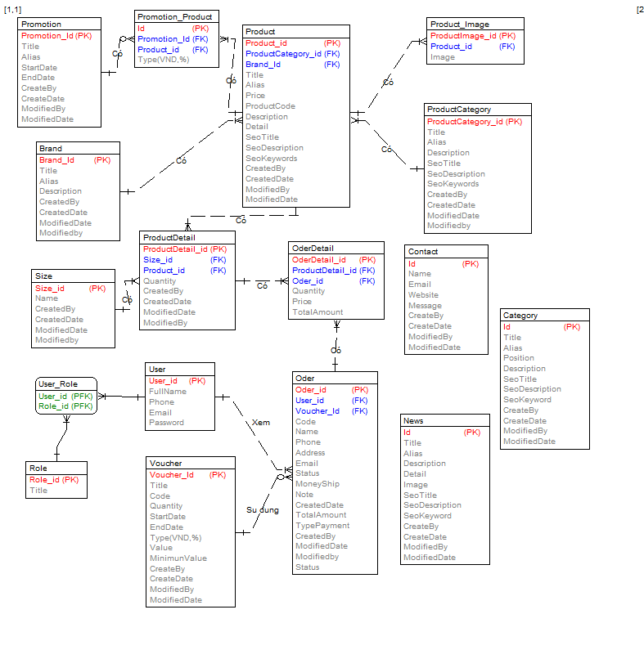

Hình 4 Biều đồ thực thể liên kết

### 2.3.2 Thiết kế bảng

#### 2.3.2.1 Bảng ProductCategory

|  |  |  |  |  |
| --- | --- | --- | --- | --- |
| Tên trường | Kiểu | Độ dài | Khóa | Giải thích |
| ProductCategory_id | Interger |  | PK |  |
| Title | NVarChar | 250 |  |  |
| Alias | NVarChar | 250 |  |  |
| Description | NVarChar | MAX |  |  |
| SeoTitle | NVarChar | 250 |  |  |
| SeoDescription | NVarChar | 250 |  |  |
| SeoKeywords | NVarChar | 250 |  |  |
| CreatedBy | NVarChar | 250 |  |  |
| CreatedDate | DateTime |  |  |  |
| ModifiedDate | DateTime |  |  |  |
| Modifiedby | NVarChar | 250 |  |  |

Bảng 1. Bảng ProductCategory

#### 2.3.2.2 Bảng Brand

|  |  |  |  |  |
| --- | --- | --- | --- | --- |
| Tên trường | Kiểu | Độ dài | Khóa | Giải thích |
| Brand_id | Interger |  | PK |  |
| Name | NVarChar | 250 |  |  |
| Alias | NVarChar | 250 |  |  |
| Description | NVarChar | MAX |  |  |
| CreatedBy | NVarChar | 250 |  |  |
| CreatedDate | DateTime |  |  |  |
| ModifiedDate | DateTime |  |  |  |
| Modifiedby | NVarChar | 250 |  |  |

Bảng 2. Bảng Brand

#### 2.3.2.3 Bảng Product

|  |  |  |  |  |
| --- | --- | --- | --- | --- |
| Tên trường | Kiểu | Độ dài | Khóa | Giải thích |
| Product_id | Interger |  | PK |  |
| ProductCategory_id | Interger |  | FK |  |
| Brand_id | Interger |  | FK |  |
| Title | NVarChar | 250 |  |  |
| Alias | NVarChar | 250 |  |  |
| ProductCode | NVarChar | 250 |  |  |
| Description | NVarChar | MAX |  |  |
| Detail | NVarChar | 250 |  |  |
| Price | Decimal | (18,2) |  |  |
| SeoTitle | NVarChar | 250 |  |  |
| SeoDescription | NVarChar | 250 |  |  |
| SeoKeywords | NVarChar | 250 |  |  |
| CreatedBy | NVarChar | 250 |  |  |
| CreatedDate | DateTime |  |  |  |
| ModifiedDate | DateTime |  |  |  |
| Modifiedby | NVarChar | 250 |  |  |

Bảng 3. Bảng Product

#### 2.3.2.4 Bảng Image

|  |  |  |  |  |
| --- | --- | --- | --- | --- |
| Tên trường | Kiểu | Độ dài | Khóa | Giải thích |
| Image_id | Interger |  | PK |  |
| Product_id | Interger |  | FK |  |
| Image | NVarChar | Max |  |  |

Bảng 4. Bảng Image

#### 2.3.2.5 Bảng Size

|  |  |  |  |  |
| --- | --- | --- | --- | --- |
| Tên trường | Kiểu | Độ dài | Khóa | Giải thích |
| Size_id | Interger |  | PK |  |
| Title | NVarChar | 250 |  |  |
| Alias | NVarChar | 250 |  |  |
| CreatedBy | NVarChar | 250 |  |  |
| CreatedDate | DateTime |  |  |  |
| ModifiedDate | DateTime |  |  |  |
| Modifiedby | NVarChar | 250 |  |  |

Bảng 5. Bảng Size

#### 2.3.2.6 Bảng ProductDetail

|  |  |  |  |  |
| --- | --- | --- | --- | --- |
| Tên trường | Kiểu | Độ dài | Khóa | Giải thích |
| ProductDetail_id | Interger |  | PK |  |
| Size_id | Interger |  | FK |  |
| Product_id | Interger |  | FK |  |
| Quantity | Int |  |  |  |

Bảng 6. Bảng ProductDetail

#### 2.3.2.7 Bảng Order

|  |  |  |  |  |
| --- | --- | --- | --- | --- |
| Tên trường | Kiểu | Độ dài | Khóa | Giải thích |
| Oder_id | Interger |  | PK |  |
| Code | NVarChar | 250 | FK |  |
| Name | NVarChar | 250 | FK |  |
| Phone | NVarChar | 250 |  |  |
| Address | NVarChar | 250 |  |  |
| Email | NVarChar | 250 |  |  |
| MoneyShip | Int |  |  |  |
| TotalAmount | Decimal | (18,2) |  |  |
| Quantity | Int |  |  |  |
| TypePayment | NVarChar | 250 |  |  |
| CreatedBy | NVarChar | 250 |  |  |
| CreatedDate | DateTime |  |  |  |
| ModifiedDate | DateTime |  |  |  |
| Modifiedby | NVarChar | 250 |  |  |

Bảng 7. Bảng Order

#### 2.3.2.8 Bảng OrderDetail

|  |  |  |  |  |
| --- | --- | --- | --- | --- |
| Tên trường | Kiểu | Độ dài | Khóa | Giải thích |
| OrderDetail_id | Interger |  | PK |  |
| ProductDetail_id | Interger |  | FK |  |
| Order_id | Interger |  | FK |  |
| Quantity | Int |  |  |  |
| Price | Decimal | (18,2) |  |  |

Bảng 8. Bảng OrderDetail

#### 2.3.2.9 Bảng User

|  |  |  |  |  |
| --- | --- | --- | --- | --- |
| Tên trường | Kiểu | Độ dài | Khóa | Giải thích |
| User_id | Interger |  | PK |  |
| FullName | NVarChar | 250 |  |  |
| Phone | NVarChar | 250 |  |  |
| Email | NVarChar | 250 |  |  |
| Password | NVarChar | 250 |  |  |

Bảng 9. Bảng User

#### 2.3.2.10 Bảng Role

|  |  |  |  |  |
| --- | --- | --- | --- | --- |
| Tên trường | Kiểu | Độ dài | Khóa | Giải thích |
| Role_id | Interger |  | PK |  |
| Title | NVarChar | 250 |  |  |

Bảng 10. Bảng Role

#### 2.3.2.11 Bảng User_Role

|  |  |  |  |  |
| --- | --- | --- | --- | --- |
| Tên trường | Kiểu | Độ dài | Khóa | Giải thích |
| Role_id | Interger |  | PFK |  |
| User_id | Interger |  | PFK |  |

Bảng 11. Bảng User_Role

#### 2.3.2.12 Bảng Promotion

|  |  |  |  |  |
| --- | --- | --- | --- | --- |
| Tên trường | Kiểu | Độ dài | Khóa | Giải thích |
| Promotion_id | Interger |  | PK |  |
| Title | NVarChar | 250 |  |  |
| Alias | NVarChar | 250 |  |  |
| StartDate | DateTime |  |  |  |
| EndDate | DateTime |  |  |  |
| CreatedBy | NVarChar | 250 |  |  |
| CreatedDate | DateTime |  |  |  |
| ModifiedDate | DateTime |  |  |  |
| Modifiedby | NVarChar | 250 |  |  |

Bảng 12. Bảng Promotion

#### 2.3.2.13 Bảng Promotion_ProductDetail

|  |  |  |  |  |
| --- | --- | --- | --- | --- |
| Tên trường | Kiểu | Độ dài | Khóa | Giải thích |
| id | Interger |  | PK |  |
| Promotion_id | NVarChar | 250 | FK |  |
| ProductDetail_id | NVarChar | 250 | FK |  |
| Type | Int |  |  |  |

Bảng 13. Bảng Promotion_ProductDetail

#### 2.3.2.14 Bảng Voucher

|  |  |  |  |  |
| --- | --- | --- | --- | --- |
| Tên trường | Kiểu | Độ dài | Khóa | Giải thích |
| Promotion_id | Interger |  | PK |  |
| Title | NVarChar | 250 |  |  |
| Code | NVarChar | 250 |  |  |
| Type(VND,%) | Decimal | (18,2) |  |  |
| Value | Nvarchar | 250 |  |  |
| Quantity | Int |  |  |  |
| MinimunValue | Int |  |  |  |
| StartDate | DateTime |  |  |  |
| EndDate | DateTime |  |  |  |
| CreatedBy | NVarChar | 250 |  |  |
| CreatedDate | DateTime |  |  |  |
| ModifiedDate | DateTime |  |  |  |
| Modifiedby | NVarChar | 250 |  |  |

Bảng 14. Bảng Voucher

#### 2.3.2.15 Bảng News

|  |  |  |  |  |
| --- | --- | --- | --- | --- |
| Tên trường | Kiểu | Độ dài | Khóa | Giải thích |
| Id | Interger |  | PK |  |
| Title | NVarChar | 250 |  |  |
| Alias | NVarChar | 250 |  |  |
| Description | NVarChar | MAX |  |  |
| Detail | NVarChar | MAX |  |  |
| Image | NVarChar | MAX |  |  |
| SeoTitle | NVarChar | 250 |  |  |
| SeoDescription | NVarChar | 250 |  |  |
| SeoKeywords | NVarChar | 250 |  |  |
| CreatedBy | NVarChar | 250 |  |  |
| CreatedDate | DateTime |  |  |  |
| ModifiedDate | DateTime |  |  |  |
| Modifiedby | NVarChar | 250 |  |  |

Bảng 15. Bảng News

#### 2.3.2.16 Bảng Contact

|  |  |  |  |  |
| --- | --- | --- | --- | --- |
| Tên trường | Kiểu | Độ dài | Khóa | Giải thích |
| ID | Interger |  | PK |  |
| Name | NVarChar | 250 |  |  |
| Email | NVarChar | 250 |  |  |
| Website | NVarChar | MAX |  |  |
| Message | NvarChar | MAX |  |  |
| CreatedBy | NVarChar | 250 |  |  |
| CreatedDate | DateTime |  |  |  |
| ModifiedDate | DateTime |  |  |  |
| Modifiedby | NVarChar | 250 |  |  |

Bảng 16. Bảng Contact

#### 2.3.2.17 Bảng Category

|  |  |  |  |  |
| --- | --- | --- | --- | --- |
| Tên trường | Kiểu | Độ dài | Khóa | Giải thích |
| Id | Interger |  | PK |  |
| Title | NVarChar | 250 |  |  |
| Alias | NVarChar | 250 |  |  |
| Description | NVarChar | MAX |  |  |
| Detail | NVarChar | MAX |  |  |
| SeoTitle | NVarChar | 250 |  |  |
| SeoDescription | NVarChar | 250 |  |  |
| SeoKeywords | NVarChar | 250 |  |  |
| CreatedBy | NVarChar | 250 |  |  |
| CreatedDate | DateTime |  |  |  |
| ModifiedDate | DateTime |  |  |  |
| Modifiedby | NVarChar | 250 |  |  |

Bảng 17 Bảng Category

### 2.3.3 Quan hệ các bảng

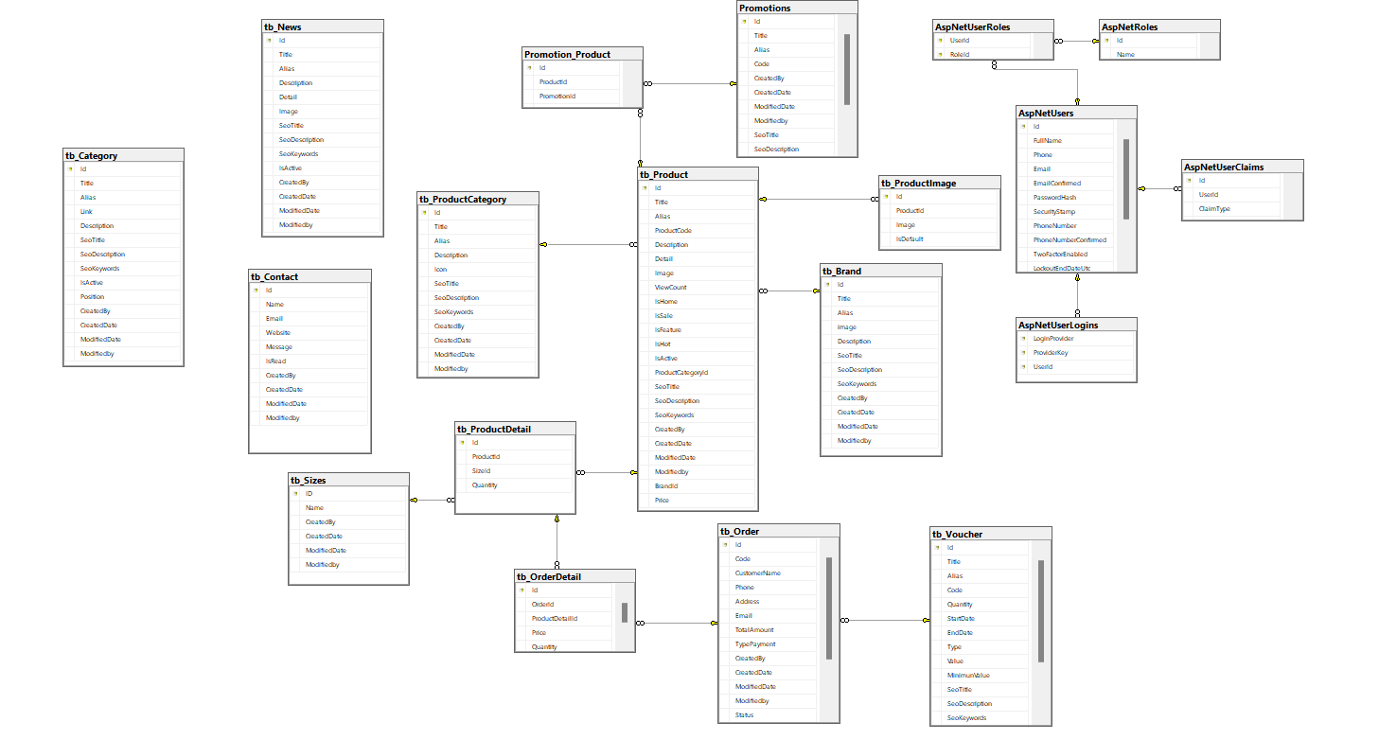

Hình 5. Quan hệ giữa các bảng

## 2.4 Phân tích các use case

### 2.4.1 Phân tích use case **< Xem tin tức >**

#### 2.4.1.1 Biểu đồ trình tự luồng cơ bản



Hình 6. Biểu đồ trình tự luồng cơ bản xem tin tức

#### 2.4.1.2 Biểu đồ trình tự luồng rẽ nhánh



Hình 7. Biểu đồ trình tự luồng rẽ nhánh xem tin tức

#### 2.4.1.3 Biểu đồ lớp



Hình 8 Biểu đồ lớp xem tin tức

### 2.4.2 Phân tích use case **< Xem sản phẩm >**

#### 2.4.2.1 Biểu đồ trình tự luồng cơ bản



Hình 9 Biểu đồ trình tự luồng cơ bản xem sản phẩm

#### 2.4.2.2 Biểu đồ trình tự luồng rẽ nhánh



Hình 10 Biểu đồ trình tự luồng rẽ nhánh xem sản phẩm

#### 2.4.2.3 Biểu đồ lớp



Hình 11 Biểu đồ lớp xem sản phẩm

### 2.4.3 Phân tích use case **< Tìm kiếm >**

#### 2.4.3.1 Biểu đồ trình tự luồng cơ bản



Hình 12 Biểu đồ trình tự luồng cơ bản tìm kiếm

#### 2.4.3.2 Biểu đồ trình tự luồng rẽ nhánh



Hình 13 Biểu đồ trình tự luồng rẽ nhánh tìm kiếm

#### 2.4.3.3 Biểu đồ lớp

*Hình SEQ Hình \* ARABIC 20. Bieu do lop Tim kiem*



Hình 14 Biểu đồ lớp tìm kiếm

### 2.4.4 Phân tích use case **< Đặt hàng>**

#### 2.4.4.1 Biểu đồ trình tự luồng cơ bản

Hình 15 Biểu đồ trình tự luồng cơ bản đặt hàng

#### 2.4.4.2 Biểu đồ trình tự luồng rẽ nhánh



Hình 16 Biểu đồ trình tự luồng rẽ nhánh đặt hàng

#### 2.4.4.3 Biểu đồ lớp



Hình 17 Biểu đồ lớp đặt hàng

### 2.4.5 Phân tích use case **< Xem tình trạng đơn hàng >**

#### 2.4.5.1 Biểu đồ trình tự luồng cơ bản



Hình 18 Biểu đồ trình tự luồng cơ bản xem tình trạng đơn hàng

#### 2.4.5.2 Biểu đồ trình tự luồng rẽ nhánh



Hình 19 Biểu đồ trình tự luồng rẽ nhánh xem tình trạng đơn hàng

#### 2.4.5.3 Biểu đồ lớp



Hình 20 Biểu đồ lớp xem tình trạng đơn hàng

### 2.4.6 Phân tích use case **< Đăng ký>**

#### 2.4.6.1 Biểu đồ trình tự luồng cơ bản



Hình 21 Biểu đồ trình tự luồng cơ bản đăng ký

#### 2.4.6.2 Biểu đồ trình tự luồng rẽ nhánh



Hình 22 Biểu đồ trình tự luồng rẽ nhánh đăng ký

#### 2.4.6.3 Biểu đồ lớp



Hình 23 Biểu đồ lớp đăng ký

### 2.4.7 Phân tích use case **< Đăng nhập >**

#### 2.4.7.1 Biểu đồ trình tự luồng cơ bản



Hình 24 Biểu đồ trình tự luồng cơ bản đăng nhập

#### 2.4.7.2 Biểu đồ trình tự luồng rẽ nhánh



Hình 25 Biểu đồ trình tự luồng rẽ nhánh đăng nhập

#### 2.4.7.3 Biểu đồ lớp



Hình 26 Biểu đồ lớp đăng nhập

### 2.4.8 Phân tích use case **< Bảo trì loại sản phẩm>**

#### 2.4.8.1 Biểu đồ trình tự luồng cơ bản



Hình 27 Biểu đồ trình tự luồng cơ bản bảo trì loại sản phẩm

#### 2.4.8.2 Biểu đồ trình tự luồng rẽ nhánh



Hình 28 Biểu đồ trình tự luồng rẽ nhánh bảo trì loại sản phẩm

#### 2.4.8.3 Biểu đồ lớp



Hình 29 Biểu đồ lớp bảo trì loại sản phẩm

### 2.4.9 Phân tích use case **< Bảo trì thương hiệu>**

#### 2.4.9.1 Biểu đồ trình tự luồng cơ bản



Hình 30 Biểu đồ trình tự luồng cơ bản bảo trì thương hiệu

#### 2.4.9.2 Biểu đồ trình tự luồng rẽ nhánh



Hình 31 Biểu đồ trình tự luồng rẽ nhánh bảo trì thương hiệu

#### 2.4.9.3 Biểu đồ lớp



Hình 32 Biểu đồ lớp bảo trì thương hiệu

### 2.4.10 Phân tích use case **< Bảo trì kích thước >**

#### 2.4.10.1 Biểu đồ trình tự luồng cơ bản



Hình 33 Biểu đồ trình tự luồng cơ bản bảo trì kích thước

#### 2.4.10.2 Biểu đồ trình tự luồng rẽ nhánh



Hình 34 Biểu đồ trình tự luồng rẽ nhánh bảo trì kích thước

#### 2.4.10.3 Biểu đồ lớp



Hình 35 Biểu đồ lớp bảo trì kích thước

### 2.4.11 Phân tích use case **< Bảo trì sản phẩm >**

#### 2.4.11.1 Biểu đồ trình tự luồng cơ bản



Hình 36 Biểu đồ trình tự luồng cơ bản bảo trì sản phẩm

#### 2.4.11.2 Biểu đồ trình tự luồng rẽ nhánh



Hình 37 Biểu đồ trình tự luồng rẽ nhánh bảo trì sản phẩm

#### 2.4.11.3 Biểu đồ lớp



Hình 38 Biểu đồ lớp bảo trì sản phẩm

### 2.4.12 Phân tích use case **< Bảo trì chi tiết sản phẩm >**

#### 2.4.12.1 Biểu đồ trình tự luồng cơ bản



Hình 39 Biểu đồ trình tự luồng cơ bản bảo trì chi tiết sản phẩm

#### 2.4.12.2 Biểu đồ trình tự luồng rẽ nhánh



Hình 40 Biểu đồ trình tự luồng rẽ nhánh bảo trì chi tiết sản phẩm

#### 2.4.12.3 Biểu đồ lớp



Hình 41 Biểu đồ lớp bảo trì chi tiết sản phẩm

### 2.4.13 Phân tích use case **< Bảo trì khuyến mãi >**

#### 2.4.13.1 Biểu đồ trình tự luồng cơ bản



Hình 42 Biểu đồ trình tự luồng cơ bản bảo trì khuyến mãi

#### 2.4.13.2 Biểu đồ trình tự luồng rẽ nhánh



Hình 43 Biểu đồ trình tự luồng rẽ nhánh bảo trì khuyến mãi

#### 2.4.13.3 Biểu đồ lớp



Hình 44 Biểu đồ lớp bảo trì khuyến mãi

### 2.4.14 Phân tích use case **< Bảo trì tin tức >**

#### 2.4.14.1 Biểu đồ trình tự luồng cơ bản



Hình 45 Biểu đồ trình tự luồng cơ bản bảo trì tin tức

#### 2.4.14.2 Biểu đồ trình tự luồng rẽ nhánh



Hình 46 Biểu đồ trình tự luồng rẽ nhánh bảo trì tin tức

#### 2.4.14.3 Biểu đồ lớp



Hình 47 Biểu đồ lớp bảo trì tin tức

### 2.4.15 Phân tích use case **< Quản lí tài khoản >**

#### 2.4.15.1 Biểu đồ trình tự luồng cơ bản



Hình 48 Biểu đồ trình tự luồng cơ bản quản lí tài khoản

#### 2.4.15.2 Biểu đồ trình tự luồng rẽ nhánh



Hình 49 Biểu đồ trình tự luồng rẽ nhánh quản lí tài khoản

#### 2.4.15.3 Biểu đồ lớp



Hình 50 Biểu đồ lớp quản lí tài khoản

### 2.4.16 Phân tích use case **< Quản lí đơn hàng>**

#### 2.4.16.1 Biểu đồ trình tự luồng cơ bản



Hình 51 Biểu đồ trình tự luồng cơ bản quản lí đơn hàng

#### 2.4.16.2 Biểu đồ trình tự luồng rẽ nhánh



Hình 52 Biểu đồ trình tự luồng rẽ nhánh quản lí đơn hàng

#### 2.4.16.3 Biểu đồ lớp



Hình 53 Biểu đồ lớp quản lí đơn hàng

# Chương 3. Thiết kế giao diện, cài đặt và kiểm thử

## 3.1 Thiết kế màn hình

### 3.1.1 Trang chủ

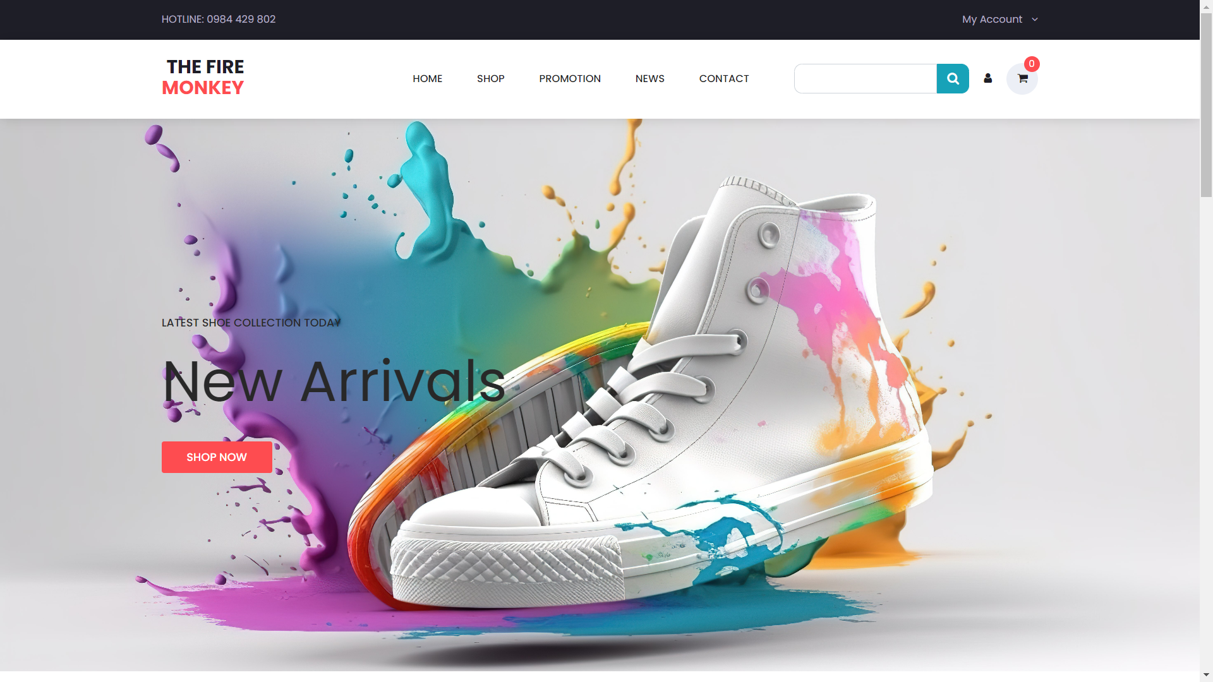

### 3.1.2 Xem sản phẩm

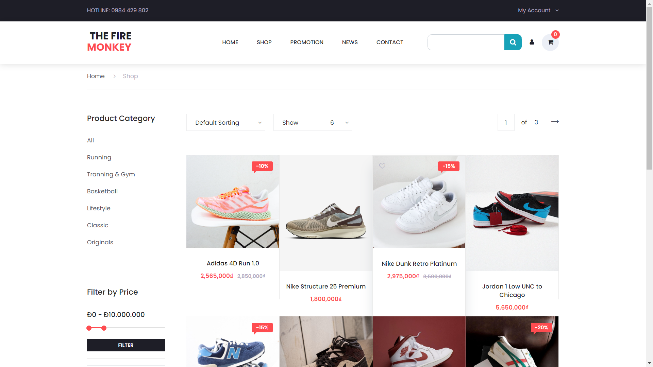

### 3.1.3 Xem chi tiết sản phẩm

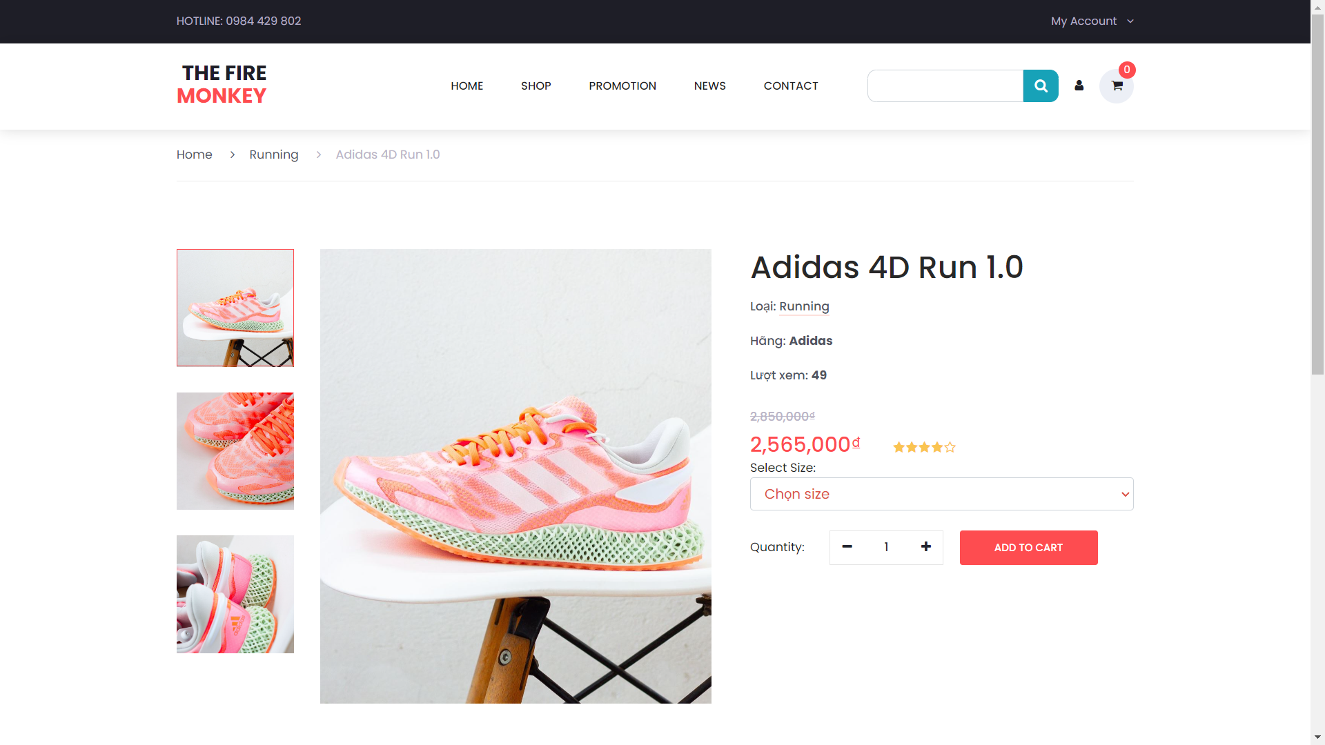

### 3.1.4 Xem giỏ hàng

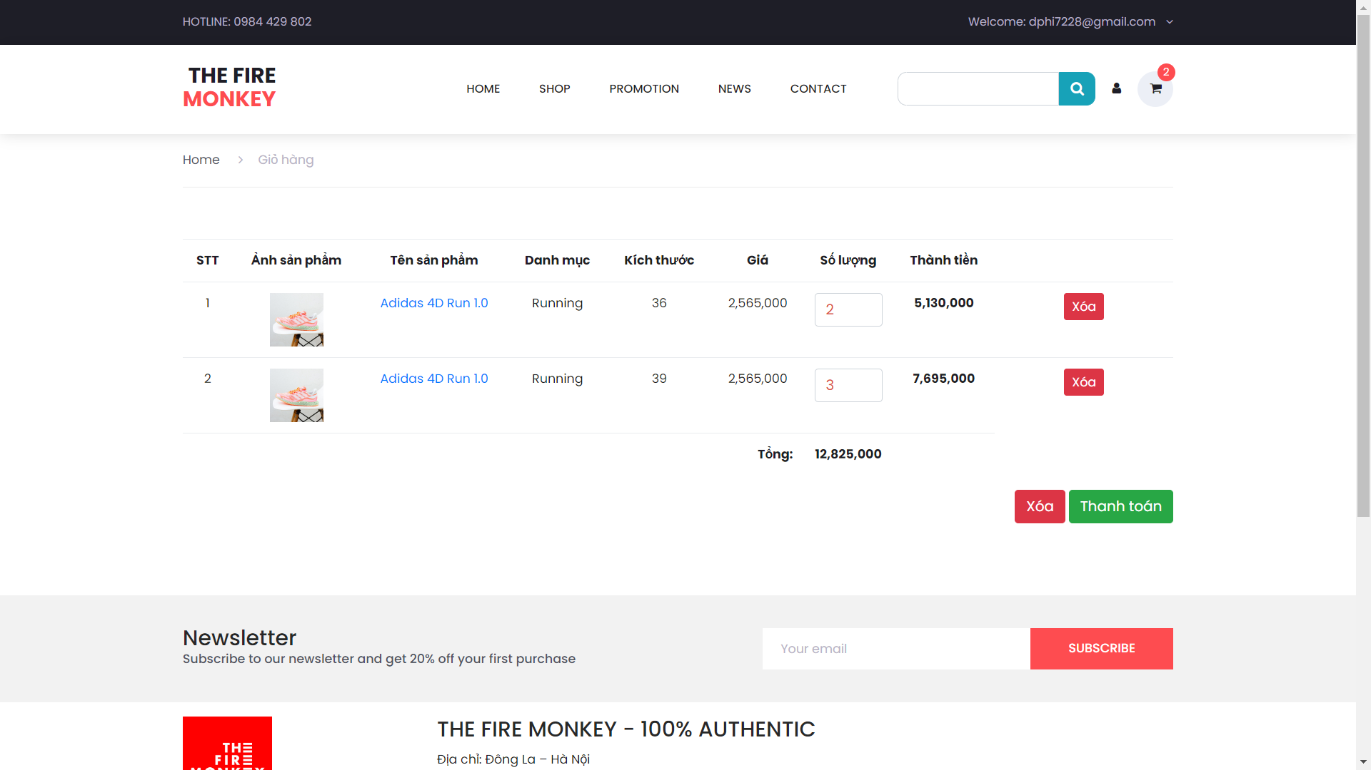

### 3.1.5 Đặt hàng

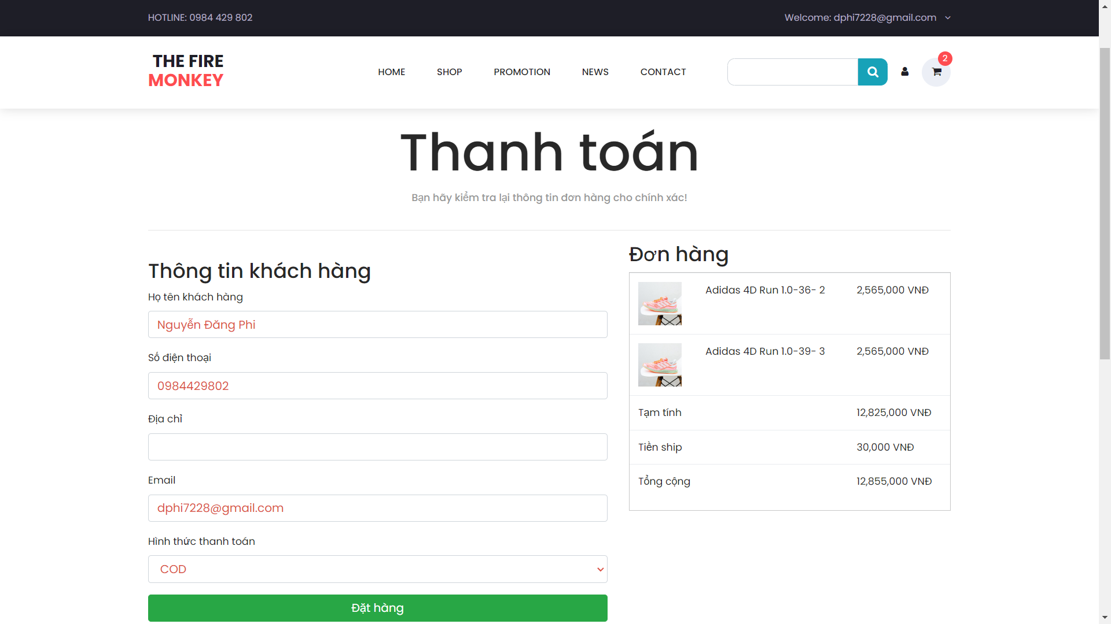

### 3.1.6 Xem tình trạng đơn hàng

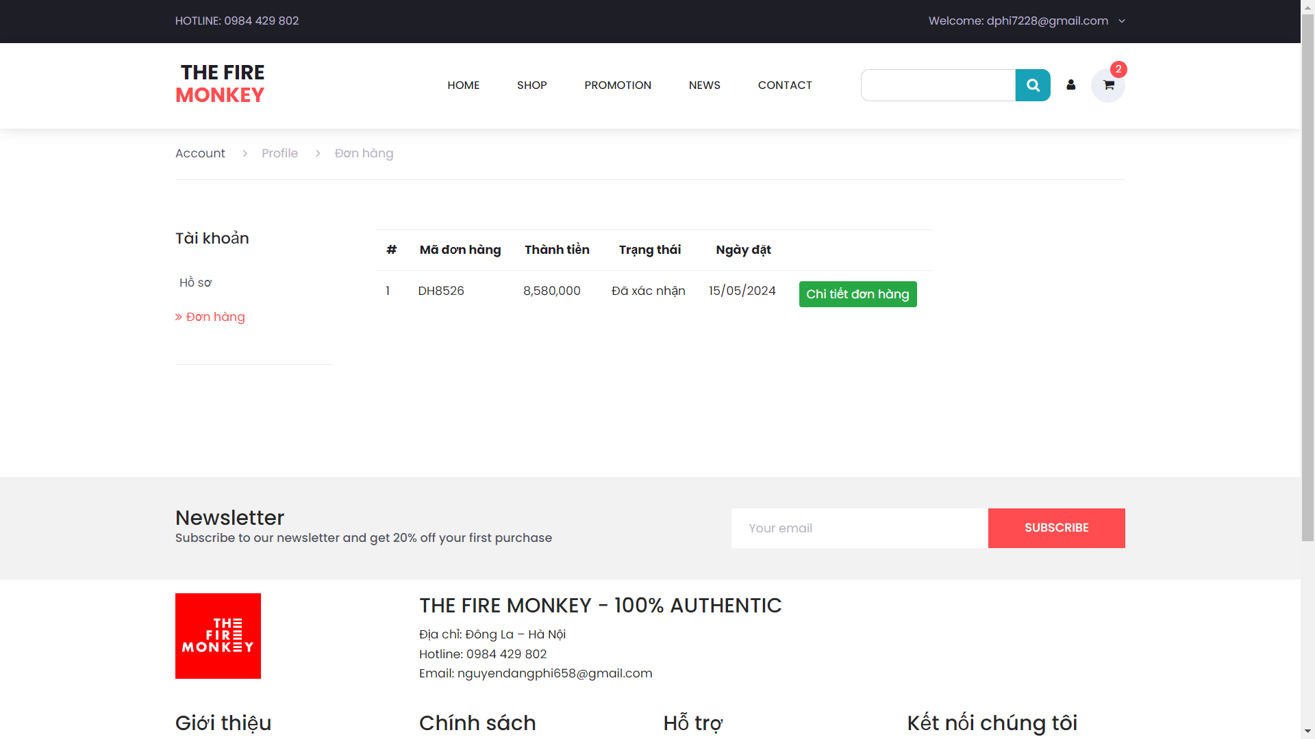

### 3.1.7 Đăng ký

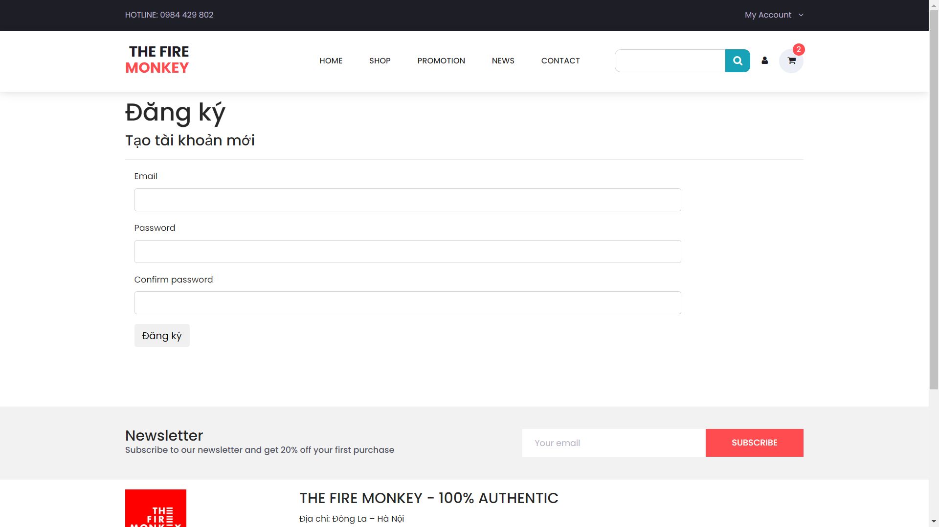

### 3.1.7 Đăng nhập

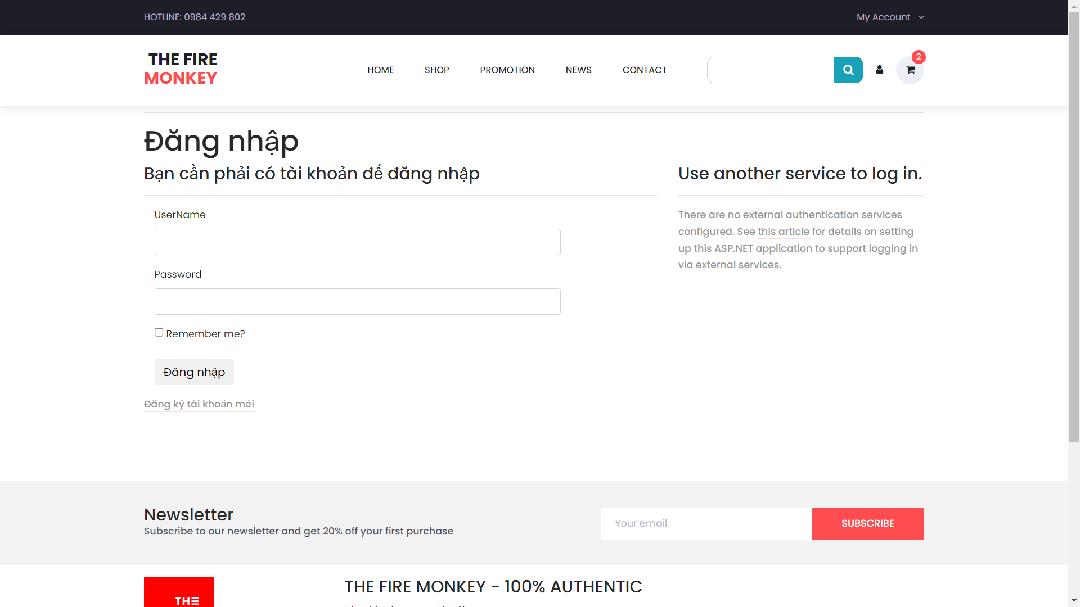

### 3.1.8 Quản lí danh mục

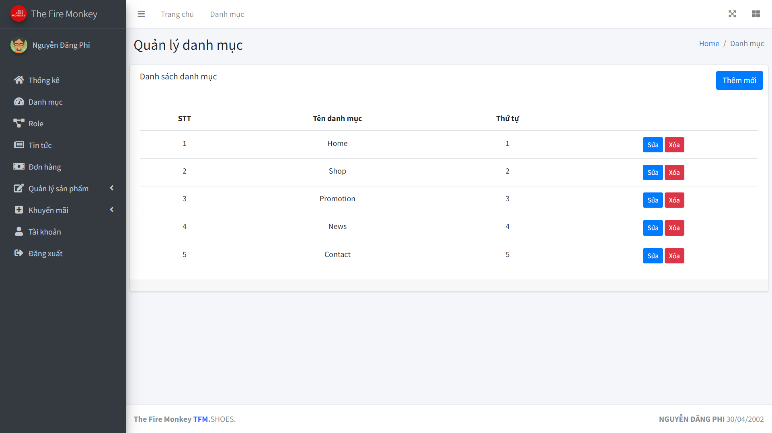

### 3.1.9 Bảo trì tin tức

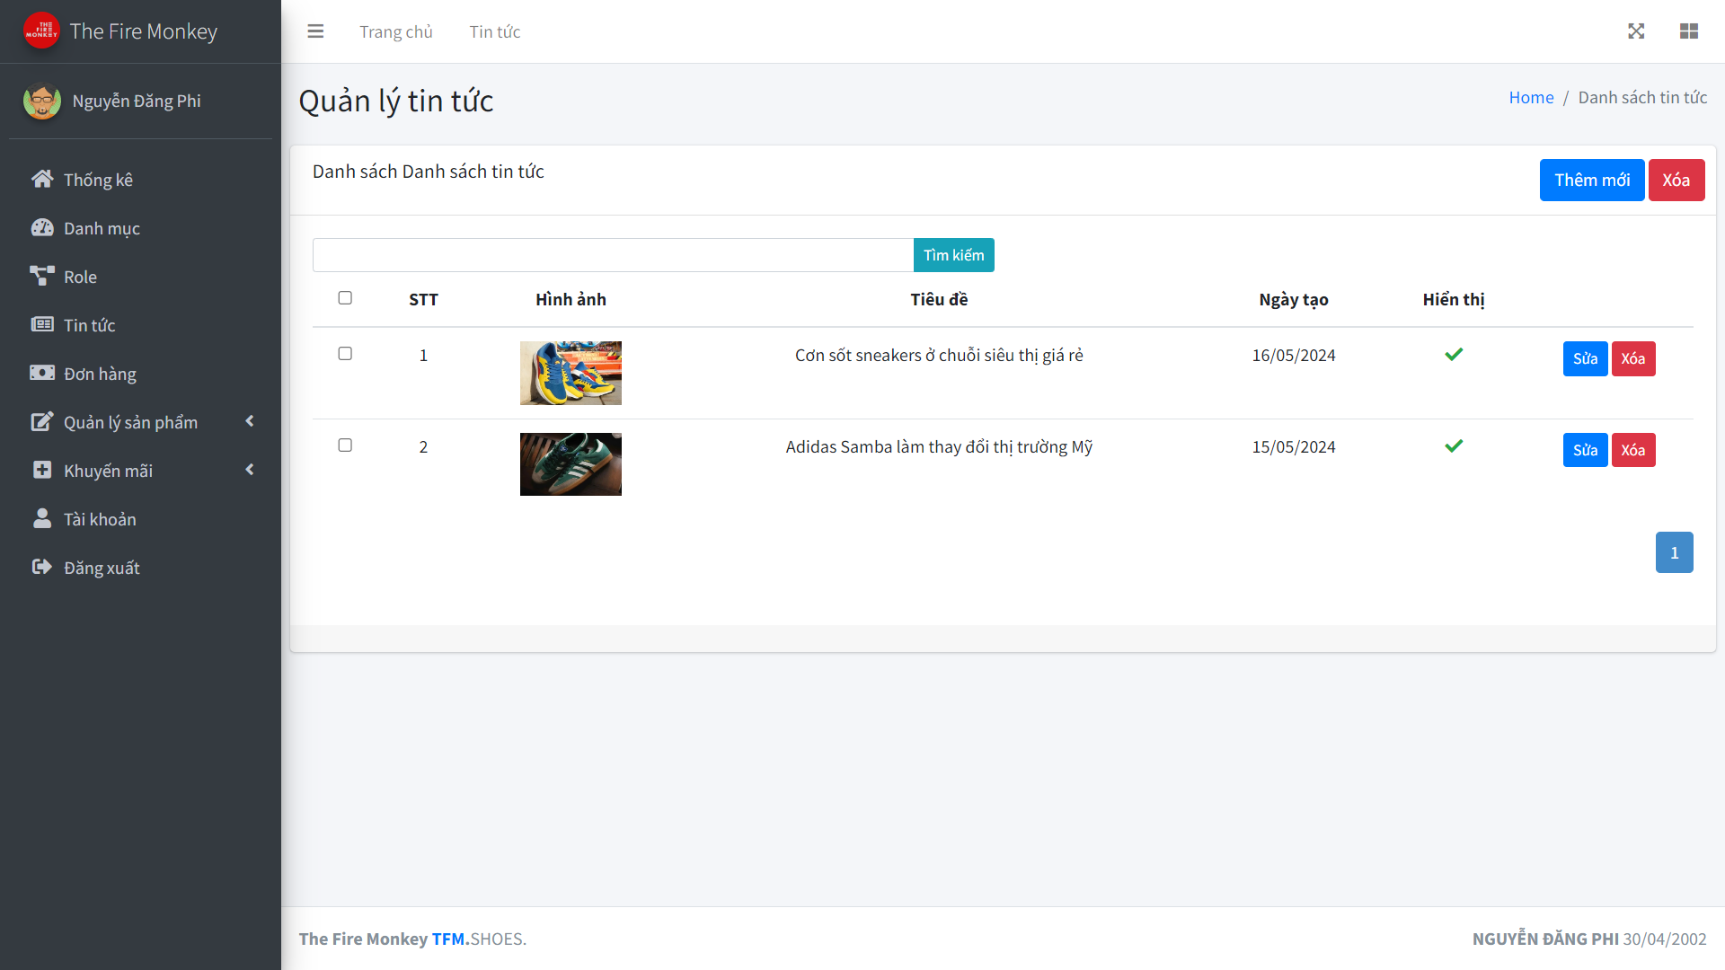

### 3.1.10 Bảo trì thương hiệu

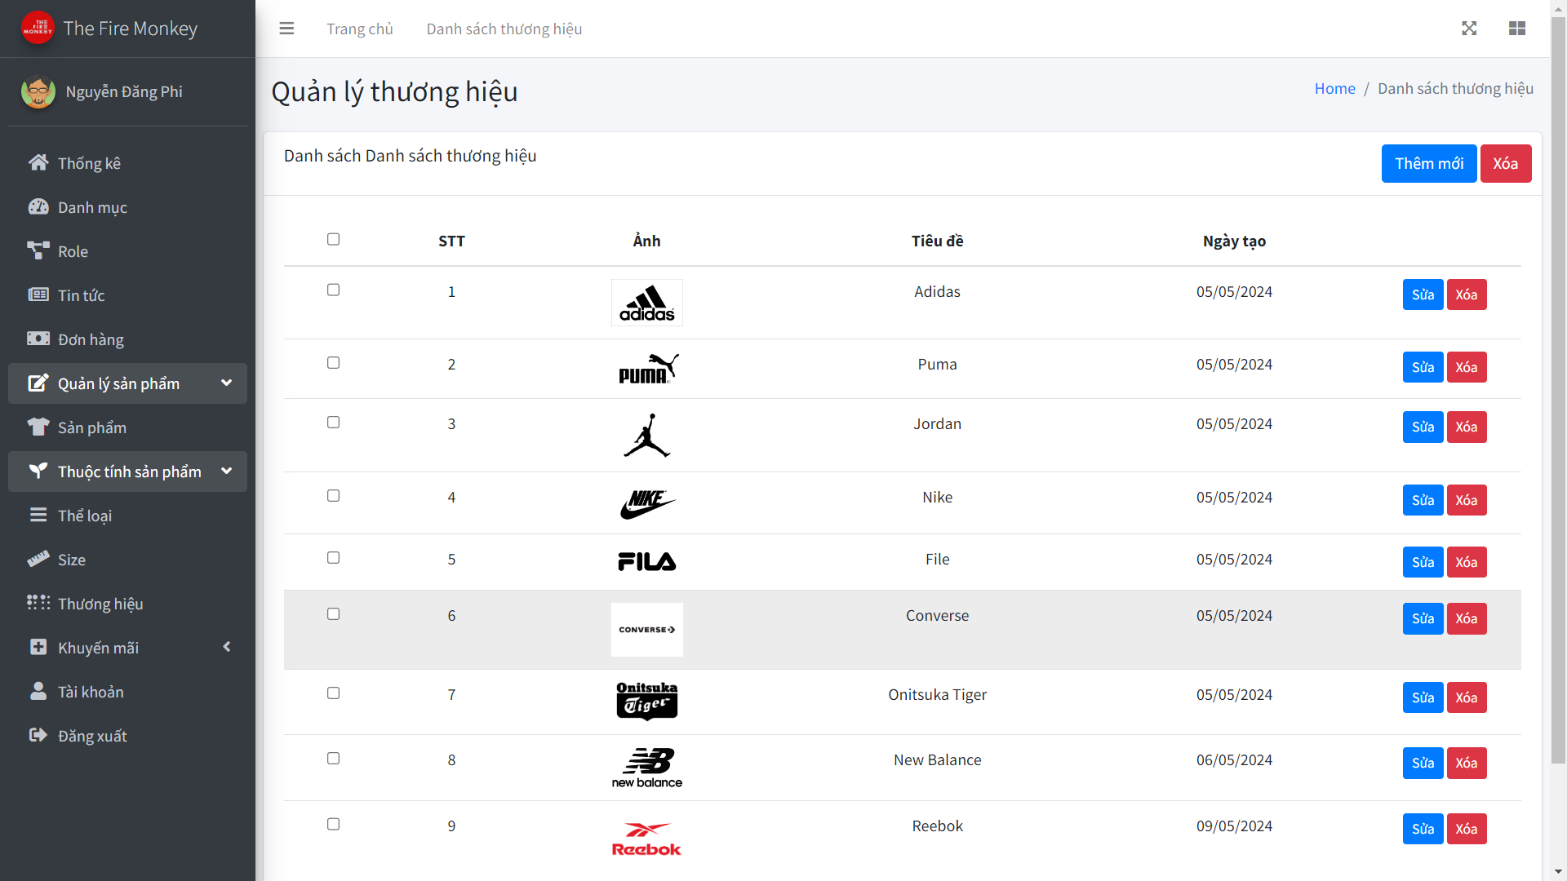

### 3.1.11 Bảo trì kích thước

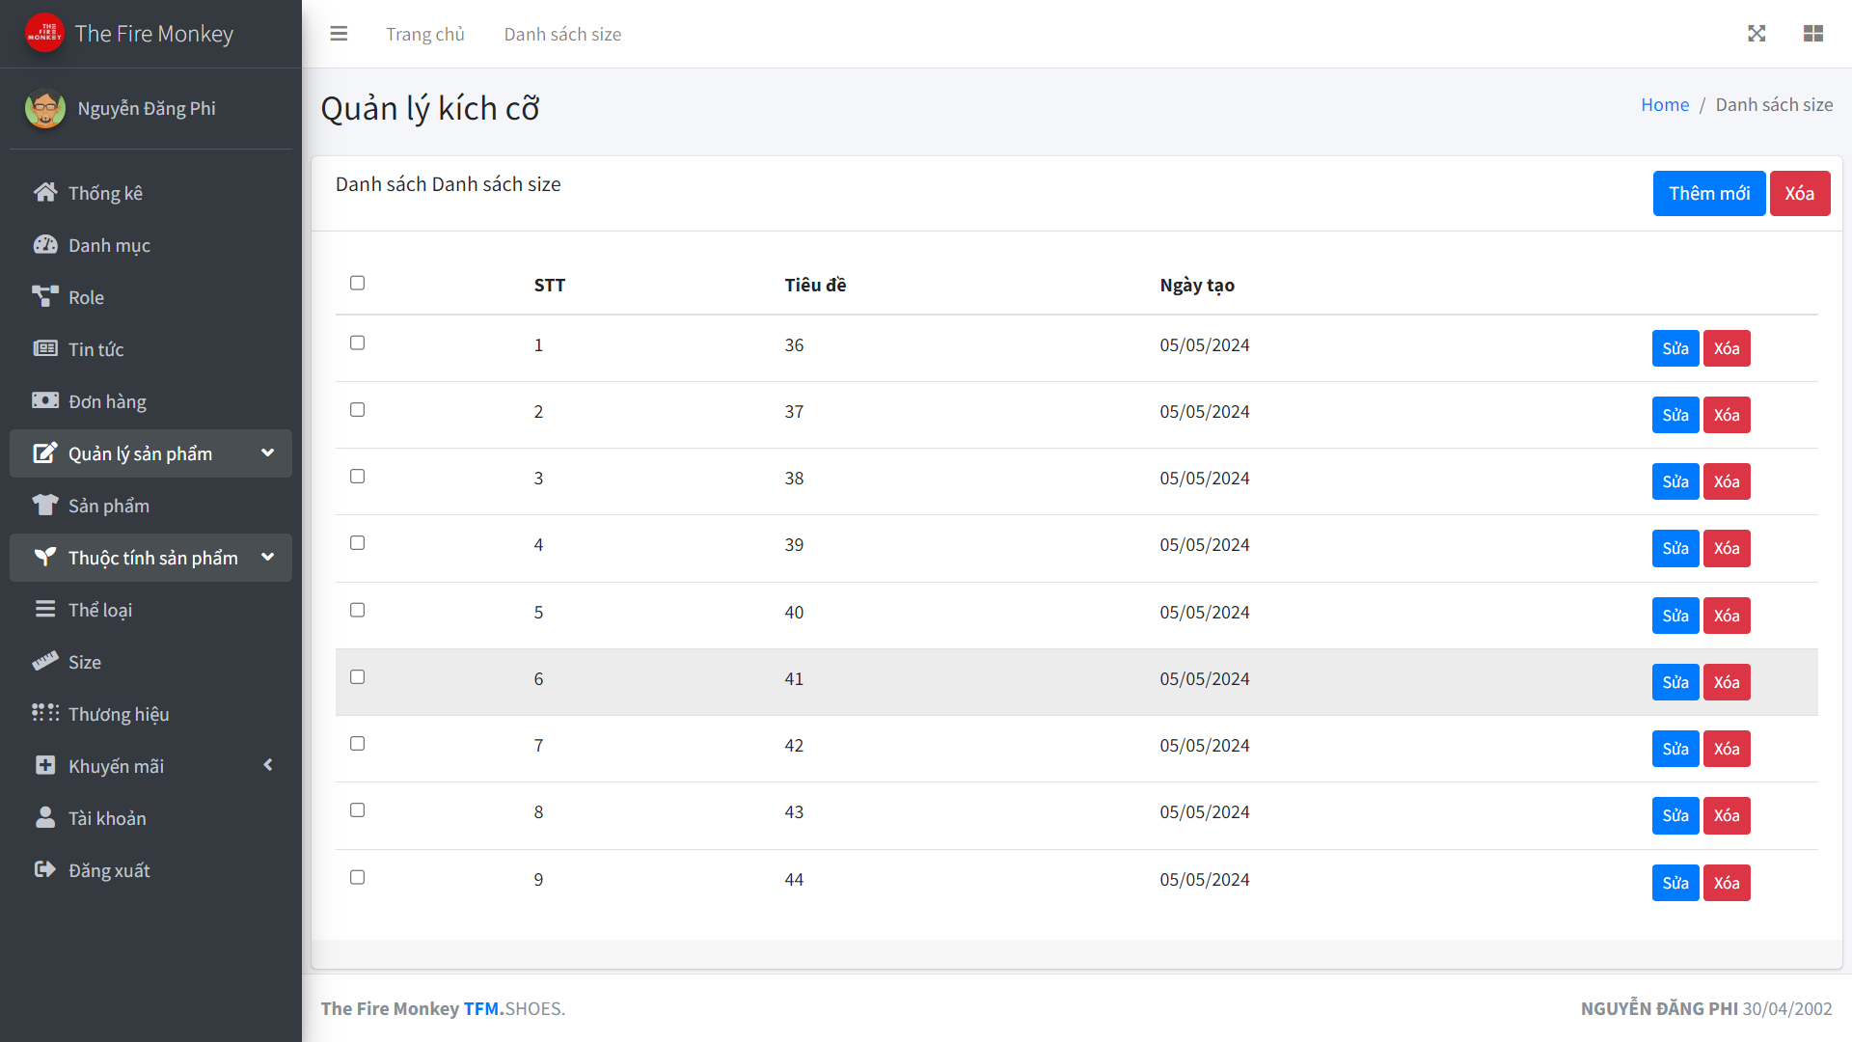

### 3.1.12 Bảo trì thể loại sản phẩm

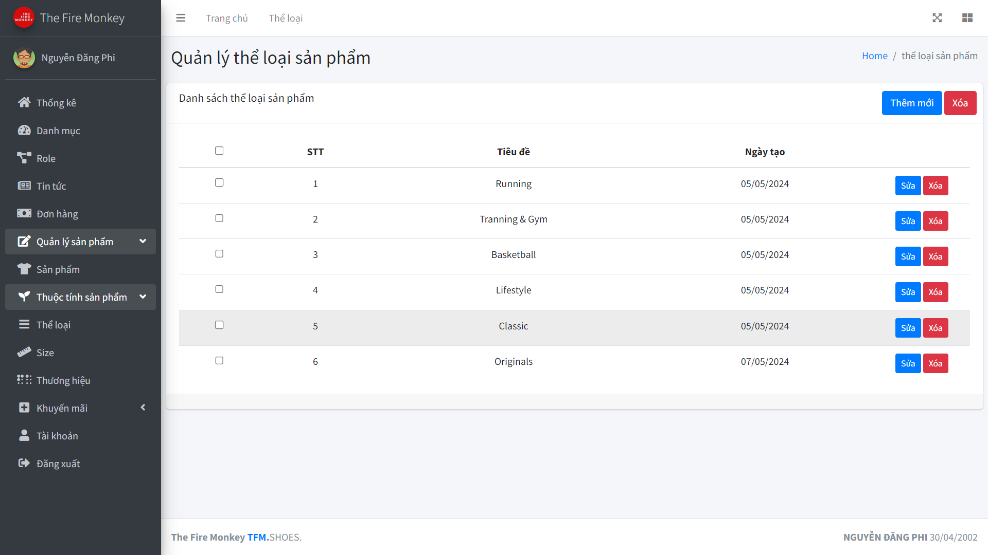

### 3.1.13 Bảo trì sản phẩm

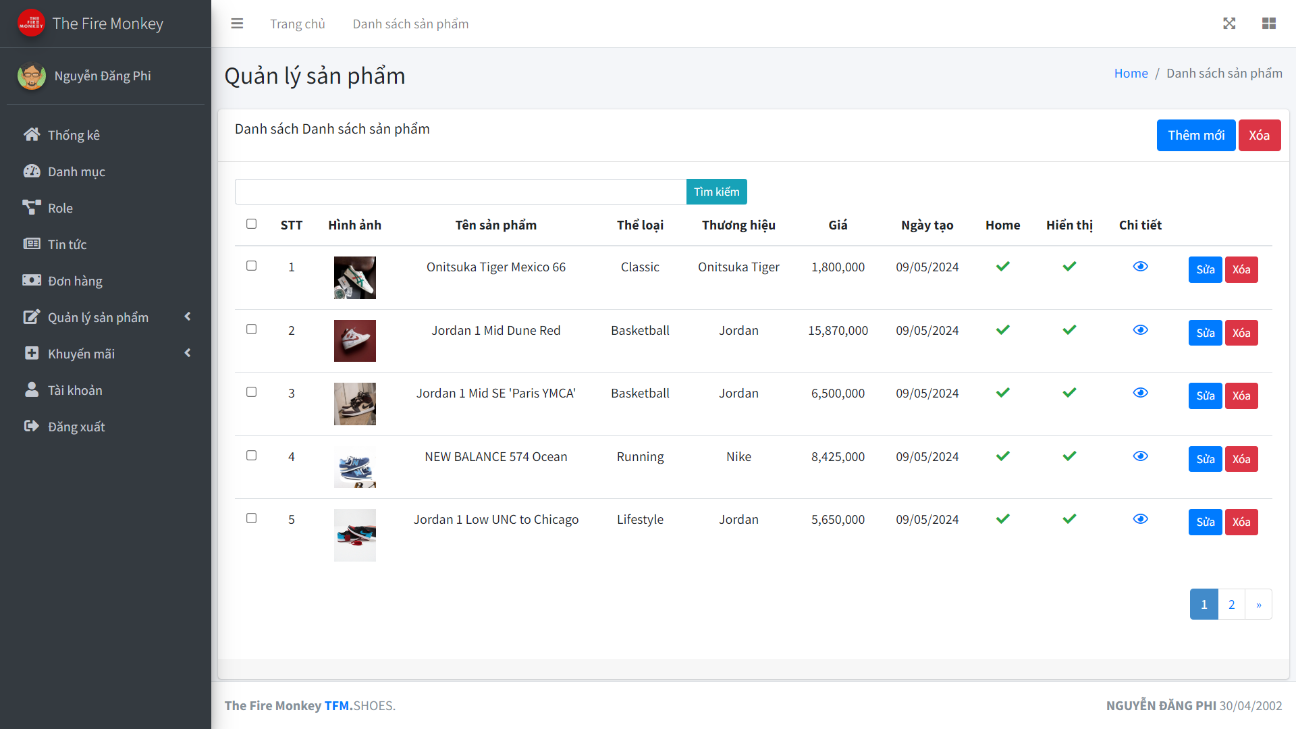

### 3.1.14 Bảo trì chi tiết sản phẩm

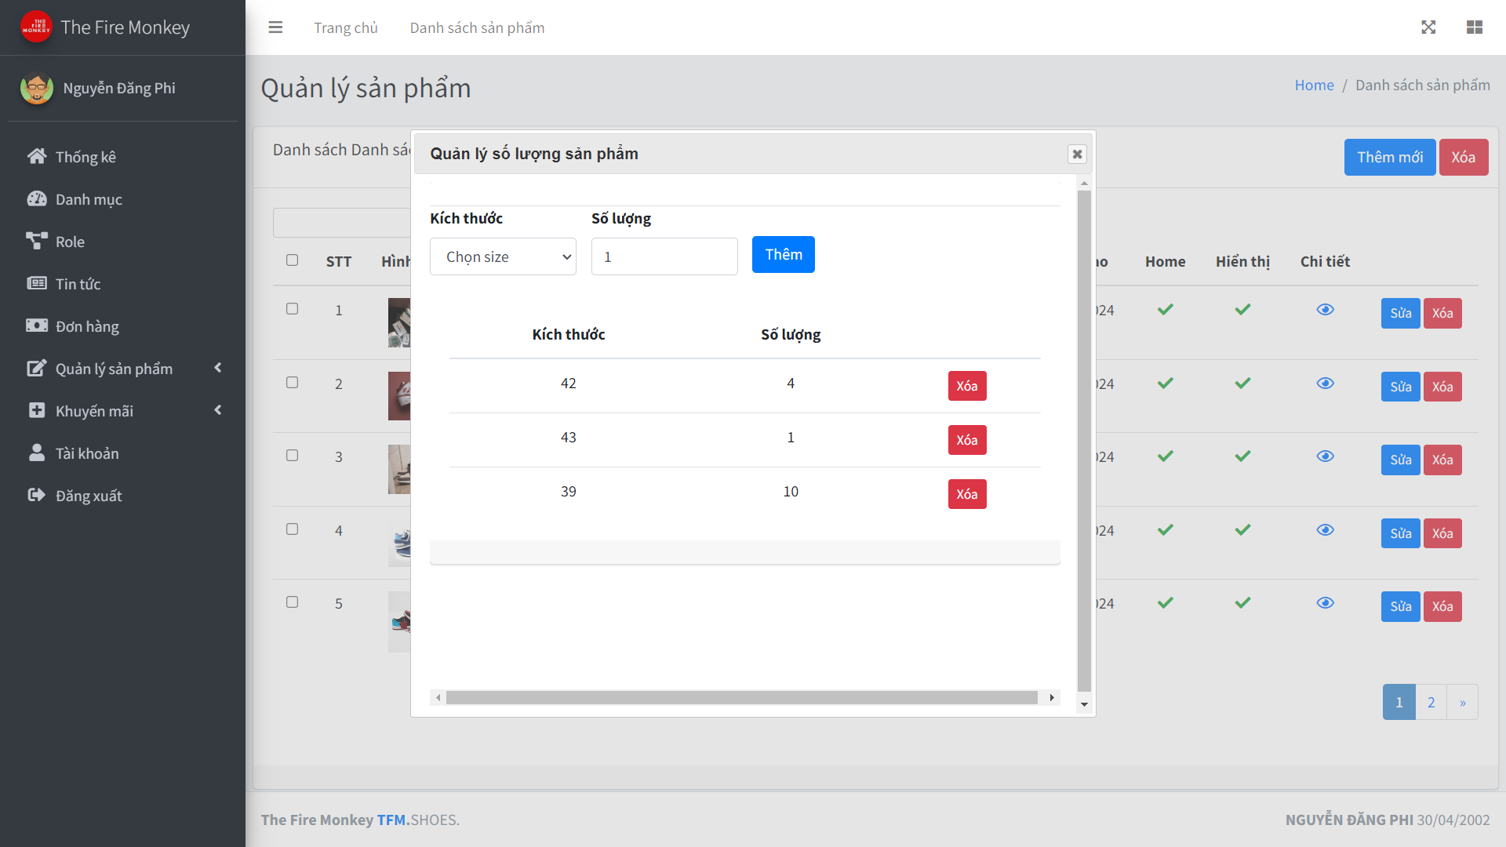

### 3.1.15 Bảo trì khuyến mãi

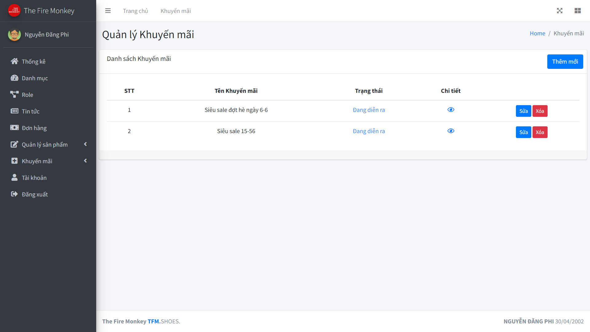

### 3.1.16 Quản lí đơn hàng

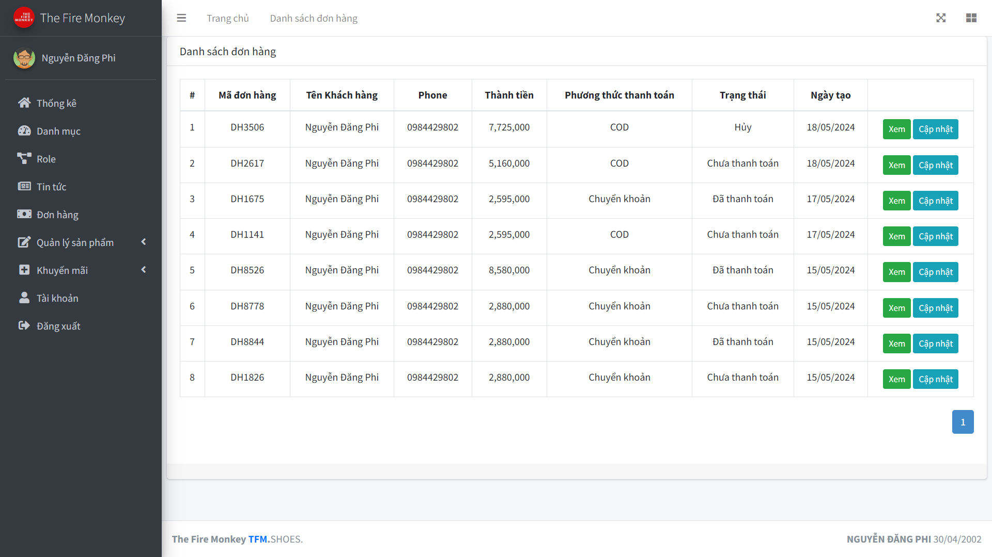

### 3.1.17 Quản lí tài khoản

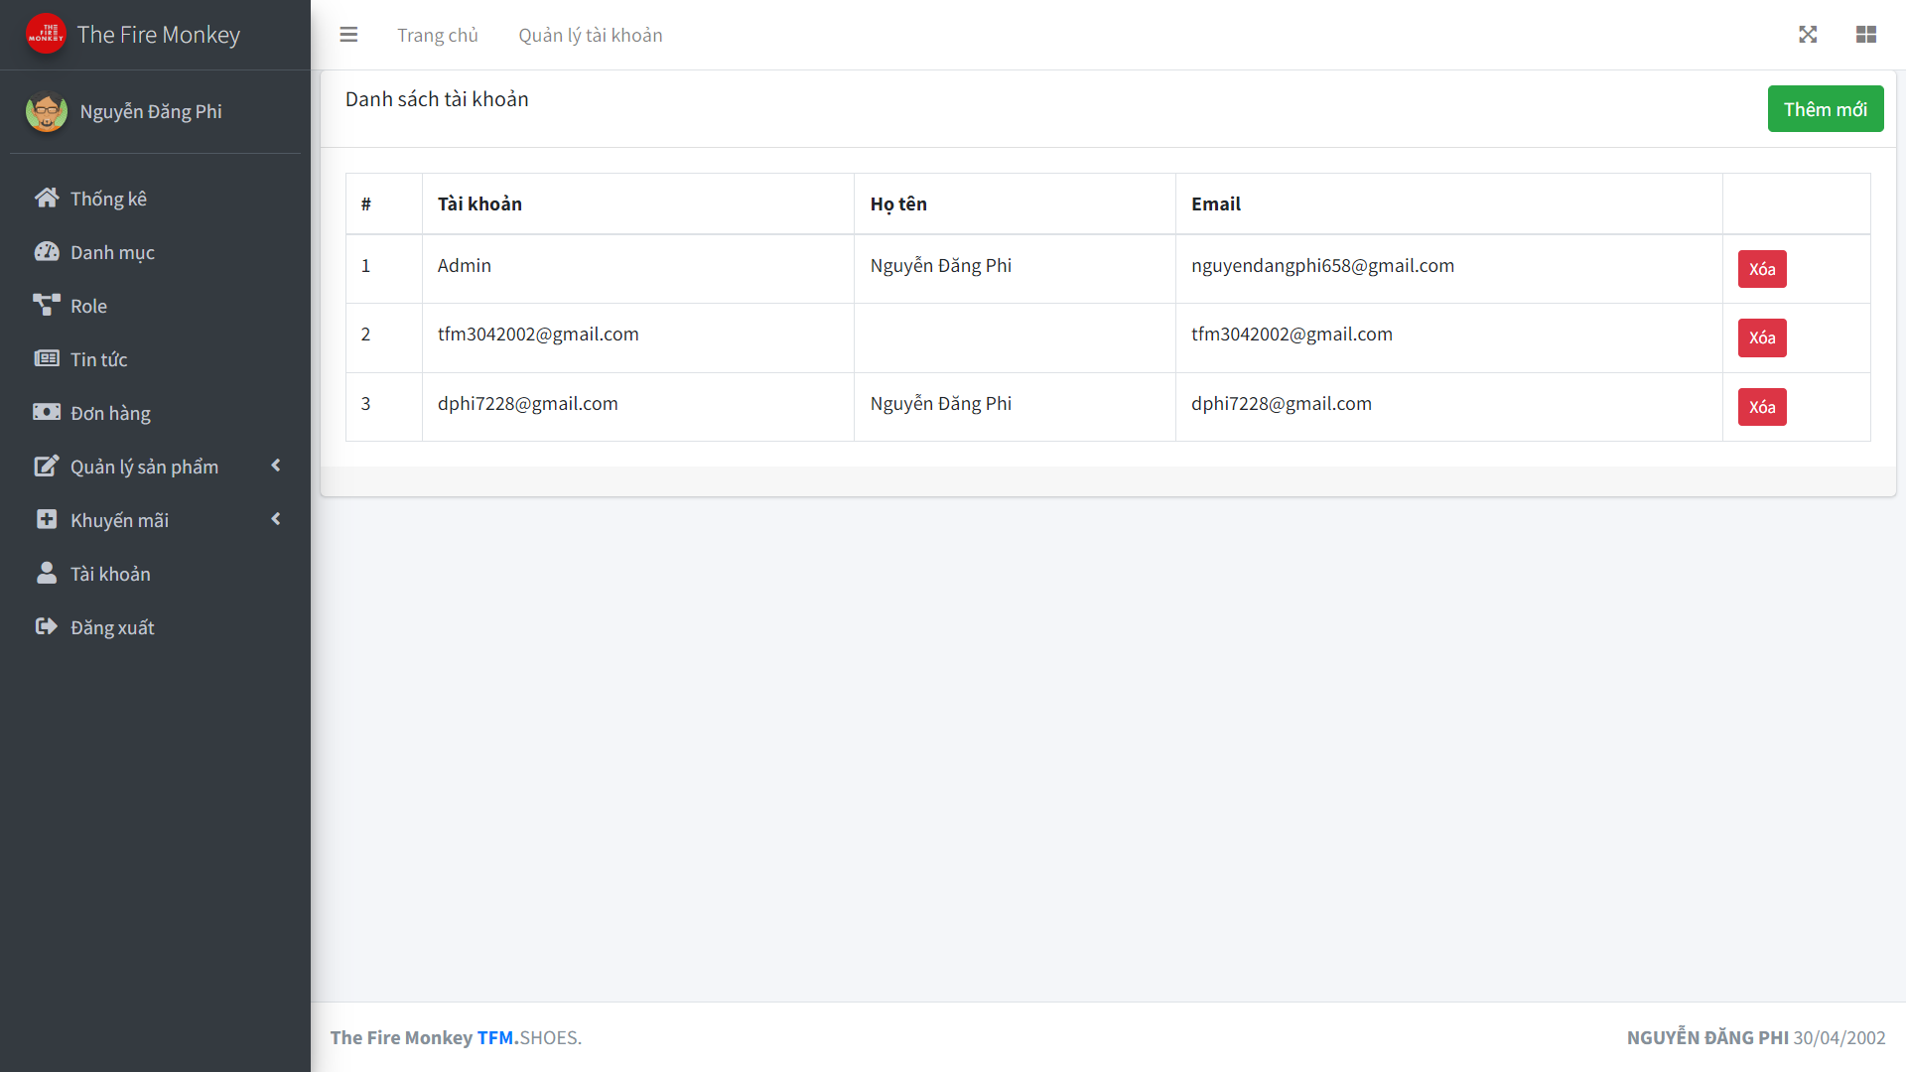

### 3.1.18 Thống kê

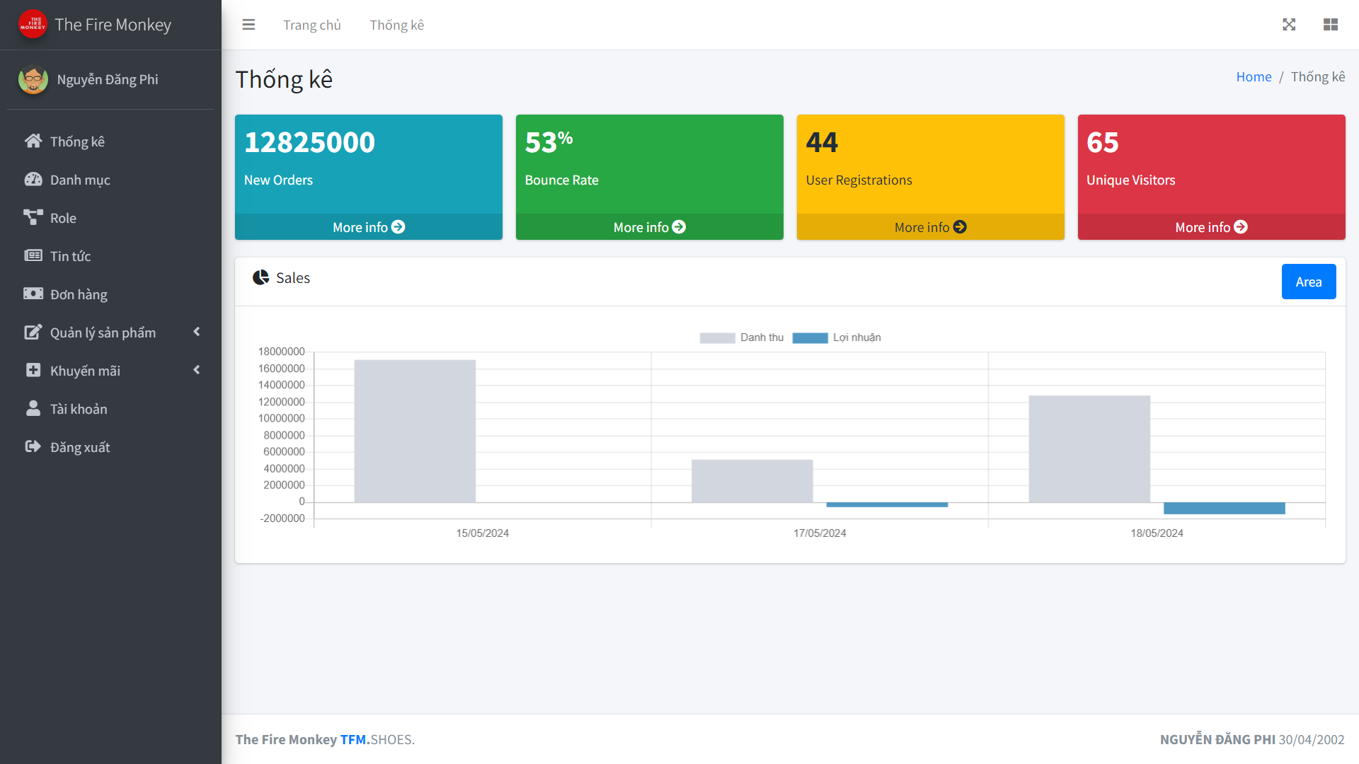

## 3.4 Kiểm thử

### 3.4.1 Kế hoạch kiểm thử

Những chức năng được kiểm thử:

* Đăng nhập: Người dùng đăng nhập vào hệ thống.
* Đăng ký: Người dùng đăng ký tài khoản.
* Tìm kiếm: Người dùng tìm kiếm thuốc theo tên sản phẩm.
* Thêm sản phẩm: Người dùng thêm sản phẩm vào giỏ hàng.
* Giỏ hàng: Người dùng quản lý giỏ hàng.
* Quản lý danh mục: Quản trị viên có thể thêm sửa xóa danh mục.
* Quản lý thể loại sản phẩm: Quản trị viên có thể thêm sửa xóa danh mục.
* Quản lý kích thước sản phẩm: Quản trị viên có thể thêm sửa xóa kích thước sản phẩm.
* Quản lý thương hiệu sản phẩm: Quản trị viên có thể thêm sửa xóa thương hiệu sản phẩm.
* Quản lý sản phẩm: Quản trị viên có thể thêm sửa xóa sản phẩm.
* Quản lý chi tiết sản phẩm: Quản trị viên có thể thêm và xóa chi tiết sản phẩm.
* Quản lí đợt khuyến mãi: Quản trị viên có thể thêm sửa xóa đợt khuyến mãi.
* Quản lí chi tiết đợt khuyến mãi: Quản trị viên có thể thêm và xóa các sản phẩm trong đợt khuyến mãi.
* Quản lí tin tức: Quản trị viên có thể thêm sửa xóa tin tức.
* Quản trị tài khoản: Quản trị viên có thể xóa tài khoản hoặc thêm tài khoản.

### 3.4.2 Kiểm thử chức năng

|  |  |  |  |  |  |
| --- | --- | --- | --- | --- | --- |
| STT | Trường hợp | | Đầu vào | Đầu ra | Kết quả |
| 1 | Kiểm thử chức năng đăng nhập | | Nhập tài khoản và mật khẩu hợp lệ. | Đăng nhập thành công điều hướng về trang chủ. | Đạt |
| Nhập tài khoản và mật khẩu không hợp lệ. | Đăng nhập không thành công và có thông báo ra màn hình. | Đạt |
| 2 | Kiểm thử chức năng đăng ký | | Nhập thông tin đăng ký tài khoản hợp lệ. | Đăng ký thành công hiển thị thông báo và điều hướng về trang chủ. | Đạt |
| Nhập thông tin đăng ký đã tồn tại. | Đăng ký không thành công và hiển thị thông báo. | Đạt |
| 3 | Kiểm thử chức năng tìm kiếm | | Nhập từ khóa sản phẩm cần tìm có tồn tại. | Hiển thị tất cả sản phẩm có tên trùng với từ khóa vừa nhập | Đạt |
| Nhập từ khóa sản phẩm cần tìm không tồn tại. | Không hiển thị sản phẩm nào | Đạt |
| 4 | Thêm sản phẩm | | Chọn số lượng theo kích thước của sản phẩm đã hợp lệ. | Thêm sản phẩm vào giỏ hàng thành công và đưa ra thông báo. | Đạt |
| Chọn số lượng theo kích thước của sản phẩm vượt quá số lượng tồn của sản phẩm. | Thêm sản phẩm không thành công và đưa thông báo ra màn hình. | Đạt |
| 5 | Kiểm thử tính năng giỏ hàng | | Chưa thêm sản phẩm nào vào giỏ hàng. | Hiển thị màn hình chưa có sản phẩm trong giỏ hàng. | Đạt |
| Cập nhật số lượng sản phẩm trong giỏ hàng vượt quá số lượng tồn của sản phẩm. | Cập nhật không thành công và đưa ra thông báo ra màn hình | Đạt |
| 6 | Quản lí danh mục | Kiểm thử chức năng quản thêm, sửa danh mục | Nhập thông tin hợp lệ. | Hiển thị màn hình thông báo thành công. | Đạt |
| Nhập thông tin không hợp lệ. | Hiển thị màn hình thêm, sửa thất bại. | Đạt |
| Kiểm thử chức năng xóa | Đồng ý xóa danh mục . | Hiển thị thông báo xóa thành công. | Đạt |
| Không đồng ý xóa danh mục. | Quay lại màn hình danh sách danh mục. | Đạt |
| 7 | Quản lí thể loại sản phẩm | Kiểm thử chức năng quản thêm, sửa | Nhập thông tin hợp lệ. | Hiển thị màn hình thông báo thành công. | Đạt |
| Nhập thông tin không hợp lệ. | Hiển thị màn hình thêm, sửa thất bại. | Đạt |
| Kiểm thử chức năng xóa | Đồng ý xóa. | Hiển thị thông báo xóa thành công. | Đạt |
| Không đồng ý. | Quay lại màn hình danh sách thể loại sản phẩm. | Đạt |
| 8 | Quản lí kích thước sản phẩm | Kiểm thử chức năng quản thêm, sửa | Nhập thông tin hợp lệ. | Hiển thị màn hình thông báo thành công. | Đạt |
| Nhập thông tin không hợp lệ. | Hiển thị màn hình thêm, sửa thất bại. | Đạt |
| Kiểm thử chức năng xóa | Đồng ý xóa. | Hiển thị thông báo xóa thành công. | Đạt |
| Không đồng ý. | Quay lại màn hình danh sách kích thước sản phẩm. | Đạt |
| 9 | Quản lí thương hiệu sản phẩm | Kiểm thử chức năng quản thêm, sửa | Nhập thông tin hợp lệ. | Hiển thị màn hình thông báo thành công. | Đạt |
| Nhập thông tin không hợp lệ. | Hiển thị màn hình thêm, sửa thất bại. | Đạt |
| Kiểm thử chức năng xóa | Đồng ý xóa. | Hiển thị thông báo xóa thành công. | Đạt |
| Không đồng ý. | Quay lại màn hình danh sách thương hiệu sản phẩm. | Đạt |
| 10 | Quản lí sản phẩm | Kiểm thử chức năng quản thêm, sửa | Nhập thông tin hợp lệ. | Hiển thị màn hình thông báo thành công. | Đạt |
| Nhập thông tin không hợp lệ. | Hiển thị màn hình thêm, sửa thất bại. | Đạt |
| Kiểm thử chức năng xóa | Đồng ý xóa. | Hiển thị thông báo xóa thành công. | Đạt |
| Không đồng ý. | Quay lại màn hình danh sách sản phẩm. | Đạt |
| 11 | Quản lí chi tiết sản phẩm | Kiểm thử chức năng quản thêm | Nhập thông tin hợp lệ. | Hiển thị màn hình thông báo thành công. | Đạt |
| Nhập thông tin không hợp lệ. | Hiển thị màn hình thêm thất bại. | Đạt |
| Kiểm thử chức năng xóa | Đồng ý xóa. | Hiển thị thông báo xóa thành công. | Đạt |
| Không đồng ý. | Quay lại màn hình danh sách chi tiết sản phẩm. | Đạt |
| 12 | Quản lí đợt khuyến mãi | Kiểm thử chức năng quản thêm, sửa | Nhập thông tin hợp lệ. | Hiển thị màn hình thông báo thành công. | Đạt |
| Nhập thông tin không hợp lệ. | Hiển thị màn hình thêm, sửa thất bại. | Đạt |
| Kiểm thử chức năng xóa | Đồng ý xóa. | Hiển thị thông báo xóa thành công. | Đạt |
| Không đồng ý. | Quay lại màn hình danh sách đợt khuyến mãi. | Đạt |
| 13 | Quản lí chi tiết đợt khuyến mãi | Kiểm thử chức năng quản thêm | Nhập thông tin hợp lệ. | Hiển thị màn hình thông báo thành công. | Đạt |
| Nhập thông tin không hợp lệ. | Hiển thị màn hình thêm thất bại. | Đạt |
| Kiểm thử chức năng xóa | Đồng ý xóa. | Hiển thị thông báo xóa thành công. | Đạt |
| Không đồng ý. | Quay lại màn hình danh sách các sản phẩm khuyến mãi. | Đạt |
| 14 | Quản lí tin tức | Kiểm thử chức năng quản thêm, sửa | Nhập thông tin hợp lệ. | Hiển thị màn hình thông báo thành công. | Đạt |
| Nhập thông tin không hợp lệ. | Hiển thị màn hình thêm, sửa thất bại. | Đạt |
| Kiểm thử chức năng xóa | Đồng ý xóa. | Hiển thị thông báo xóa thành công. | Đạt |
| Không đồng ý. | Quay lại màn hình danh sách tin tức. | Đạt |
| 15 | Quản lí tài khoản | Kiểm thử chức năng quản thêm | Nhập thông tin hợp lệ. | Hiển thị màn hình thông báo thành công. | Đạt |
| Nhập thông tin không hợp lệ. | Hiển thị màn hình thêm thất bại. | Đạt |
| Kiểm thử chức năng xóa | Đồng ý xóa. | Hiển thị thông báo xóa thành công. | Đạt |
| Không đồng ý. | Quay lại màn hình danh sách tin tức. | Đạt |

Bảng 18 Bảng kiểm thử chức năng

### 3.4.3 Kết quả kiểm thử

* Tỉ lệ test case đạt: 100%
* Tỉ lệ test case thất bại: 0%
* Hệ thống chạy ổn định trên các trình duyệt web khác nhau như Google Chrome, Microsoft Edge.

# Chương 4. Tổng kết và đánh giá

## 4.1 Kết quả đạt được

Đề tài “Xây dựng website bán giày bằng ASP.NET MVC” xuất phát từ những nhu cầu thực tế mà ngày nay trong ngành kinh doanh cần có và nhằm mục đích có thể giúp người mua hàng tiện lợi hơn, có thể xem qua tất cả sản phẩm trên trực tuyến mua hàng mà không phải đi đến trực tiếp cửa hàng.

Website tuy còn nhiều tính năng cần hoàn thiện chưa được tối ưu hóa. Nhưng qua quá trình thực hiện đề tài, em đã tìm hiểu, tích lũy và vận dụng được những kiến thức công nghệ được học từ trường, từ nơi làm việc. Từ đó đã được những mục tiêu nhất định sau đây:

* Xây dựng một trang web hoàn chỉnh: Trang web có giao diện thân thiện, dễ sử dụng và hấp dẫn cho người dùng.
* Quản lý thể loại sản phẩm: Tôi đã triển khai chức năng quản lý thể loại sản phẩm, cho phép người quản trị có thể thêm, sửa đổi và xóa các danh mục sản phẩm. Điều này giúp tăng tính linh hoạt và quản lý hiệu quả hơn cho trang web.
* Tìm kiếm và lọc sản phẩm: Với chức năng tìm kiếm và lọc sản phẩm, giúp người dùng dễ dàng tìm thấy những sản phẩm phù hợp với nhu cầu của họ. Điều này tăng trải nghiệm mua sắm và giúp tăng doanh số bán hàng.
* Giỏ hàng và thanh toán: Với chức năng giỏ hàng và thanh toán, cho phép người dùng thêm sản phẩm vào giỏ hàng, quản lý số lượng và tiến hành thanh toán an toàn qua các phương thức thanh toán phổ biến.
* Quản lý đơn hàng: Chức năng quản lý đơn hàng, cho phép người quản trị có thể xem và quản lý các đơn hàng từ khách hàng. Điều này giúp tăng tính chuyên nghiệp và hiệu quả trong việc xử lý đơn hàng.

## 4.2 Hướng phát triển

* Tiếp tục hoàn thiện các tính năng mở rộng phần mềm nhằm cải tiến và nâng cấp chương trình.
* Hoàn thiện chương trình, sửa các lỗi và cải thiện tính bảo mật.
* Tích hợp Single Sign On như facebook, gmail…
* Tối ưu cách viết code và cơ sở dữ liệu.
* Tích hợp nhiều tính năng thanh toán hơn.
* Tích hợp thêm hệ thống chatAI trả lời tự động của khách trên web để cho khách hàng dễ chọn lựa hơn.

# Tài liệu tham khảo

[1]. Giáo trình Thiết kế Web, trường Đại học Công nghiệp Hà Nội, NXB Thanh Niên, 2019.

[2]. Giáo trình Lập Trình web – Trần Phương Nhung

[3]. <https://www.w3schools.com/html/>

[4]. <https://www.w3schools.com/css/>

[4]. https://dotnet.microsoft.com/en-us/

[5]. Jennifer Niederst Robbins (2014), “Ebook Learning Web Design : A beginner’s guide to HTML, CSS, JavaScript, and Web graphics (Fourth editi